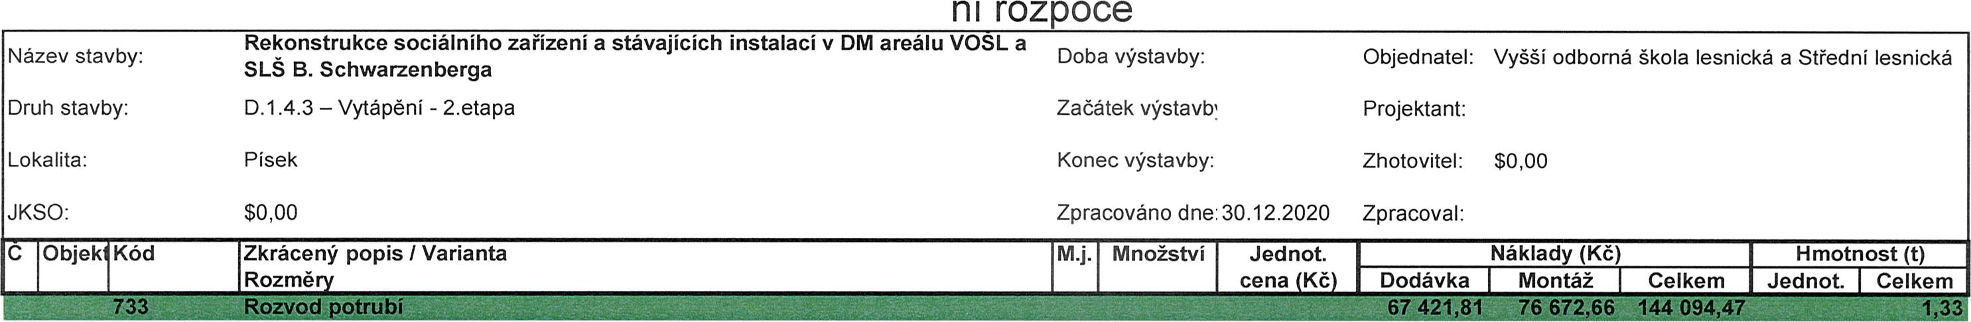
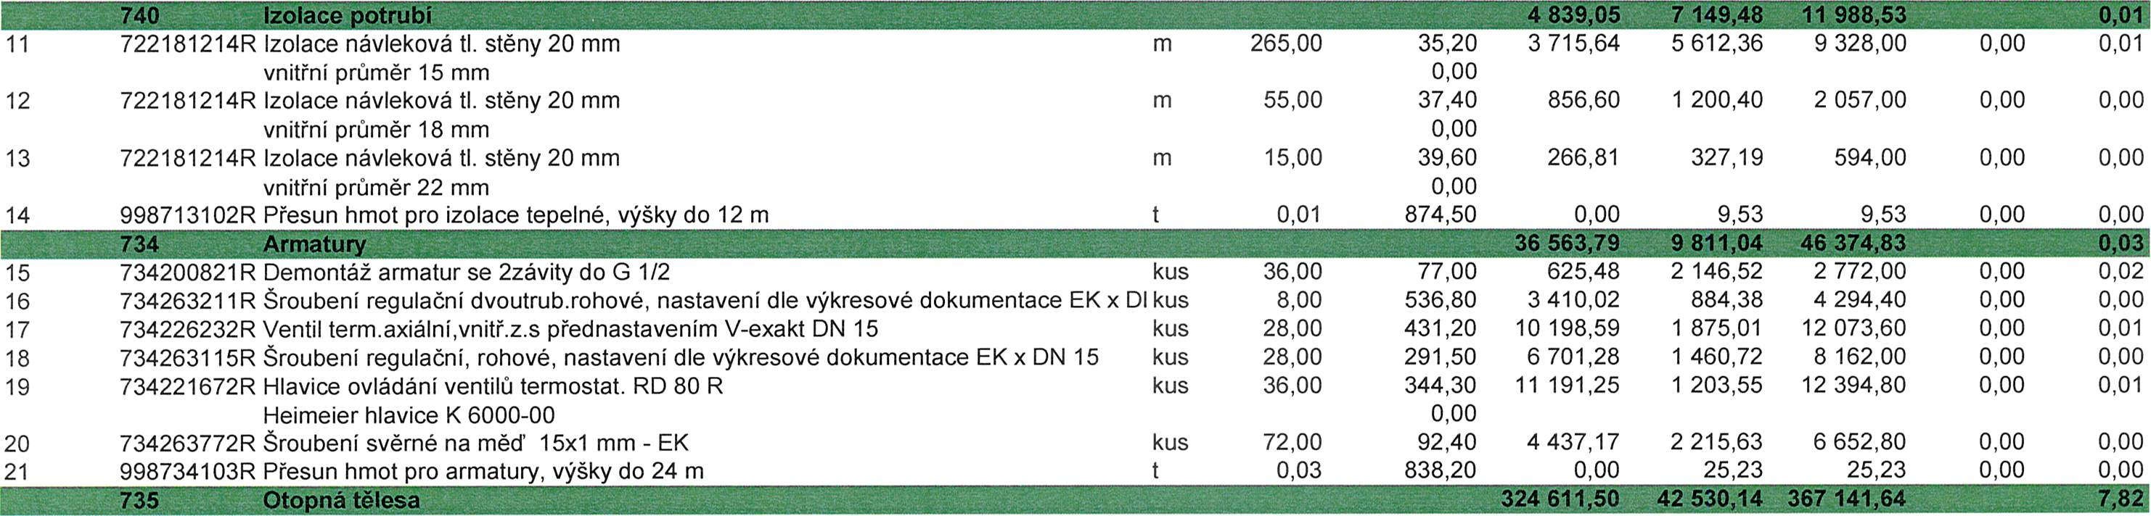
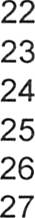
Staveb
t
1
2
3
4
5
6
7
8
9
10
73311 0806R Demontáž potrubi ocelového závitového do DN 15-32
733163102R Potrubi z měděných trubek D í5 x 1,O mm
7331 63í 03R Potrubi z měděných trubek D 18 x 1,O mm
7331631 04R Potrubi z měděných trubek D 22 x 1 ,Omm
7331901 06R Tlaková zkouška potrutí DN 32
7331 Í 311 3R Příplatek za zhotoveni přípojky DN 15
733161000V Propojerí měděného a ocelového potrutí do D 22 mm
1 12-951Z Protipořárni tmel 90min
733890803R Přemístěni vybouraných hmot - potrubi, H 6 - 24 m
998733103R Přesun hmot pro rozvody potrub5 výšky do 24 m
m 330,00
m 265,00
m 55,00
m 15,00
m 335,00
kus 72,00
kus 12,00
kg 6,00
t 1,06
t O,27
23,10 1 269,06
319,00 44 822,34
363,00 1l 525,42
412,50 3827,89
7,70 57,66
91,30 0,OO
495,00 1 602,60
1430,00 4316,85
1 694,00 0,OO
1 144,00 0,OO
6 353,94 7 623,00
39 712,66 84 535,00
8439,58 19965,00
2359,61 6187,50
2521,84 2579,50
6 573,60 6 573,60
4 337,40 5 940,00
4 263,15 8 580,00
1 800,04 1 800,04
310,82 310,82
0 00
0 00
0 00
0 00
0 00
0 00
0 00
0 00
0 00
0 00
1 06
0,20
0 05
0 02
0 00
0 00
0 00
0 01
0 00
0 00
73511í81 0R Demontáž těles otopných litinových článkových m2
735291800R Demontáž konzol otopných těles do odpadu kus
735151821 R Demontáž otopných těles panelových 2řadých, í 500 mm kus
735157260R Otopná těl.panel.se spodním připojerím, integrovaný termostatický ventil s přednasl kus
735157661 R Otopná těl.panel.se spodrím připojenim, integrovaný termostatický ventil s přednasl kus
73!51191 40R Montáž těles otopných litinových článkových m2
120,00
180,00
8,00
6,00
2,00
1IO,OO
28,60
9,90
108,90
1 640,10
2 204,40
391 ,60
O,OO
87,06
i13,97
8740,01
4 018,22
17 192,18
3 432,00
1 694,94
757,23
1100,59
390,58
25 883,82
3 432,00
1 782,00
871 ,20
9 840,60
4 408,80
43 076,00
0 02
0 00
0 03
0 01
0 02
0 02
2 86
014
0,20
0 05
0 04
1 80

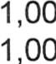
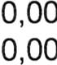
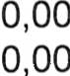
OC)í Stavebni přípomoce 5%
002 0dvoz a likvidace demontovaného a
kpl
22 000,OO O,OO
13 200,00 0,OO
Celkem:
22 000,OO
13 200,00
22 000,OO
13 200,00
783 259,88
Poznámka '

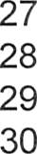
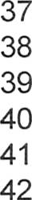
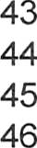
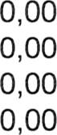
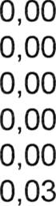
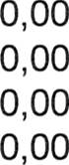
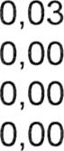
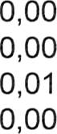
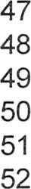
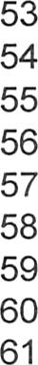
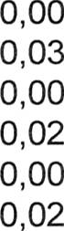
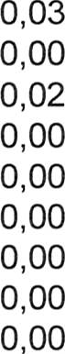
31
32
33
34
35
36
m
m
722178713R Potrutí vícevrst.vod. Basalt Plus,D 32x4,4 mm m
722172361 R Smyčka kompenzační z PPR, D 20 x 3,4 mm, PN 20 kus
7221 72363R Smyčka kompenzačni z PPR, D 32 x 5,4 mm, PN 20 kus
722181213R Izolace návleková tl. stěny 13 mm, vnitřni průměr 22 mm m
vnitřní průměr 22 mm
722a18121 3R Izolace návleková tl. stěny 13 mm, vnitřní průměr 25 mm m
vnitřní průměr 25 mm
72218121 3R Izolace návleková tl. stěny 13 mm, vnitřni průměr 32 mm m
vnitřní průměr 32 mm
72218121 3R Izolace návleková tl. stěny 13 mm, vnitřni průměr 63 mm m
vnitřm průměr 63 mm
72218121 4R Izolace návleková tl. stěny 20 mm i
vnitřní průměr 22 mm
72218121 4R Izolace návleková tl. stěny 20 mm
vnitřni průměr 25 mm
72218121 5R Izolace návleková tl. stěny 25 mm
vnitřní průměr 35 mm
72219040a1R Vyvedeni a upevnění výpustek DN 15
722202213R Nástěnka PP-R D 20xR1/2
722237122R Kohout ku1ový,2xvnitřní záv. DN 20
722237621 R Ventil vod.zpět.,2xvnitř.závit DN 15
800-006ZT1 Termostatický ventil směšovací (3í/2" 20-43oC
722254201 R Hydrantový systém, box s plnými dveřmi D25/30
průměr 25/30, stálotvará hadice
7222801 06R Tlaková zkouška vodovodního potrubi DN 32
722290234R Proplach a dezinfekce vodovod.potrubí DN 80
'112-951Z ProtipořárnítmeI90min
722290822R Přesun vybouraných hmot - vodovody, H 6 - 12 m
kus
kus
kus
kus
kus
kus
m
m
m
kg
t
40,00
2,00
2,00
65,00
70,00
30,00
20,00
140,00
65,00
45,00
60,00
60,00
16,00
16,00
8,00
8,00
425,00
425,00
6,00
1 ,86
445,50
259,60
346,50
31 ,90
O,OO
34,10
O,OO
36,30
O,OO
47,30
O,OO
39,60
O,OO
41 ,80
O,OO
64,90
O,OO
82,50
90,20
316,80
203,50
1 863,40
7 253,40
O,OO
7,70
6,60
1430,00
1 529,00
9 445,10
144,Oi
282,47
700,70
862,95
418,42
398,44
2 490,26
1 305,73
"i zíe,ig
O,OO
1 996,49
3 599,82
2158,63
12 072,73
52 808,49
45,75
141,65
4 316,85
O,OO
8374,90
375,19
410,53
I 372,80
1 524,05
670,58
547,56
3053,74
1 411 ,27
1 204,3i
4 950,00
3 415,51
1 468,98
1 097,37
2 834,47
5 218,71
3 226,75
2 663,35
4 26315
2 848,99
17 820,00
519,20
693,00
2 073,50
2 387,00
1 089,00
946,00
5 544,00
2717,00
2 920,50
4 950,00
5 412,00
5 068,80
3 256,00
14907,20
58 027,20
3 272,50
2 805,00
8 580,00
2 848,99
O,OO
O,OO
O,OO
O,OO
O,OO
O,OO
O,OO
O,OO
O,OO
0,O1
O,OO
O,OO
0 00
0 01
0 00
0 00
0 00
0,24
725820801 R Demontáž baterie nástěnné do G 3/4 soutx
72511081 4R Demontáž klozetů kombinovaných soutx
725840860RDemontážramenesprchy kus
725210821 R Demontáž umyvadel bez výtokových armatur soutx
725860811 R Demontáž uzávěrek zápachových jednoduchých kus
725014131 R Klozet závěsný + sedátko, bilý soutx
včetně sedátka v bílé barvě
726212331 R Modul-PRO WC SYSTEM+PANEL SET, pro závěsné W( soutx
55149005 Drz:ák toaletního papíru nerez kus
725C117134R Umyvadlo na šrouby 60 x 45 cm, bilé soutx
725825a1 11 R Baterie umyvadlová nástěnná ruční kus
725860213R Sifon umyvadlový HL132, D 32, 40 mm kus
800-014ZT1 Podomítkový tlačný sprchový ventil, G1/2 kus
800-015ZT1 Podomítková hlavová sprcha 150mm, G1/2 kus
800-016ZT1 Tyč pro závěs do sprchy 900mm, chrom kpl
800-Cň7ZT1 Závěsdosprchy900mm kpl
24,00
8,00
8,00
16,00
16,00
8,00
8,00
8,00
16,00
16,00
16,00
8,00
8,00
8,00
8,00
66,00
198,00
1l ,OO
110,OO
12,10
2145,00
O,OO
4 453,90
308,00
I 089,00
1155,00
291 ,50
1 613,70
2 332,00
1161,60
368,50
O,OO
O,OO
O,OO
O,OO
O,OO
15041,05
30 844,73
2 464,00
12174,83
16 729,80
3 027,94
11 303,23
17 495,62
7125,31
2 595,88
1 584,00
1 584,00
88,00
1 760,00
193,60
2118,95
4 786,47
O,OO
5 249,17
1 750,20
1 636,06
1 606,37
1160,38
: 167,49
352,12
1 584,00
1 584,00
88,00
1 760,00
193,60
17160,00
35 631 ,20
2 464,00
17 424,00
18480,00
4 664,00
12 909,60
18656,00
9 292,80
2 948,00
0 04
0,27
0 00
0 31
0 01
014
0,21
0 00
0 30
0 02
0 00
0 01
0 01
0 01
0 01

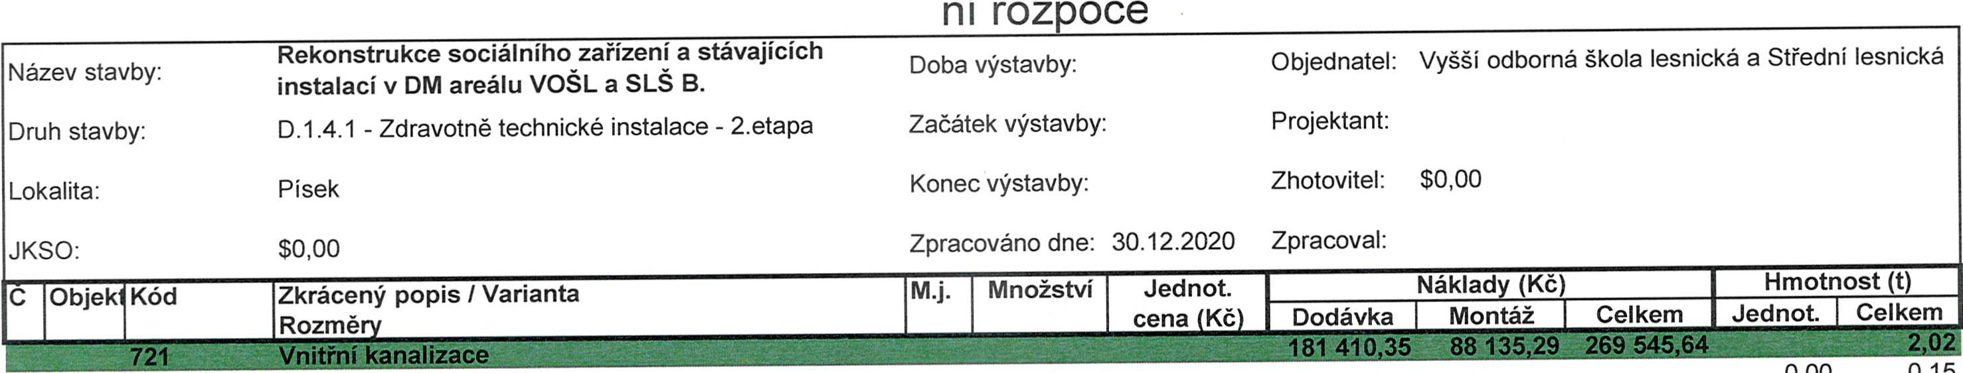
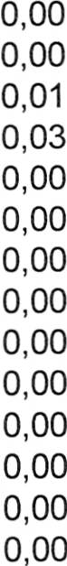
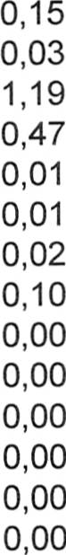
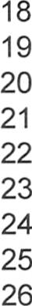
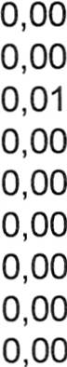
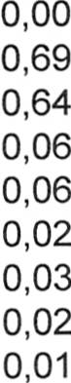
Staveb
7211 7a1 803R Demontáž potrubí z PVC do D 75 mm
721171 808R Demontáž potrubí z PVC do D 114 mm
7211 40802R Demontáž potrubí litinového DN 100
72121081 3R Demontáž vpusti podlahové DN 100
7211761 02R Potrubí HT připojovací D 40 x 1,8 mm
7211761 03R Potrubí HT připojovaci D 50 x 1,8 mm
7211761 05R Potrubí HT připojovací D 14 0 x 2,7 mm
721 í 7611 5R Potrubí HT odpadm svislé D 110 x 2,7 mm
7211941 04R Vyvedení odpadních výpustek D 40 x 1,8
7211941 05R Vyvederí odpadnich výpustek D 50 x 1,8
721194a109R Vyvedeni odpadnich výpustek D 1 íO x 2,3
721290111 R Zkouška těsnosti kanalizace vodou DN 125
721223425R Vpusť podlahová se zápachovou uzávěrkou HL80.1
721273150R Hlavice ventilační přivětrávaci HL900
přivzdušňovaci ventil HL900, D 50/75/1 10 mm
112-906Z ProtipořárnímanžetaDN50
112-907Z ProtipořárnimanžetaDN110
721290822R Přesun vybouraných hmot - kanalizace, H 6 - 12 m
70,00
15,00
80,00
16,00
35,00
30,00
15,00
80,00
16,00
8,00
8,00
160,00
8,00
4,00
t
16,50
36,30
126,50
242,00
352,00
382,80
558,80
585,20
60,50
66,00
72,60
8,80
14958,90
1432,20
O,OO
O,OO
O,OO
O,OO
4177,20
3 717,62
2578,14
19 450,67
O,OO
O,OO
O,OO
37,22
107 851,21
5 442,00
1155,00
544,50
10 120,00
3 872,00
8142,80
7 766,38
5 803,86
27 365,33
968,00
528,00
580,80
1370,78
11 819,99
286,80
I 155,00
544,50
10 120,00
3 872,00
12320,00
11484,00
8 382,00
46 816,00
968,00
528,00
580,80
1 408,00
119671,20
5 728,80
72225411 0R Demontáz: hydrantových skříní
722130801 R Demontáž potrubí ocelových závitových DN 25
722130803R Demontáž potrubí ocelových závitových DN 50
722172711 R Potrubí z PPR, D 20 x 2,8 mm, PN 16
722172712R Potrubi z PPR, D 25 x 3,5 mm, PN 16
72217271 3R Potrubi z PPR, D 32 x 4,4 mm, PN 16
72217271 5R Potrubí z PPR, D 50 x 6,9 mm, PN 16
722178711 R Potrubi vícevrst.vod. Basalt Plus,D 20x2,8 mm
7221 7871 2R Potrubí vícevrst.vod. Basalt Plus,D 25x3,5 mm
soub«
m
m
m
m
m
m
m
m
8,00
325,00
95,00
150,00
110,OO
35,00
20,00
55,00
15,00
385,00
52,80
72,60
287,10
356,40
432,30
686,40
310,20
378,40
O,OO
O,OO
O,OO
13528,82
15113,40
6 664,56
8 334,05
6 645,95
2 565,80
3 080,00
17 160,00
6 897,00
29 536,18
24 090,60
8 465,94
5 393,95
10415,05
3110,20
3 080,00
17160,00
6 897,00
43 065,00
39 204,00
15130,50
13728,00
17 061 ,OO
5 676,00

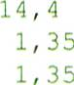
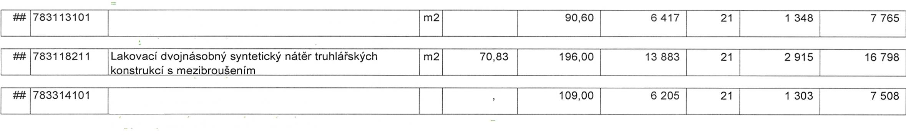
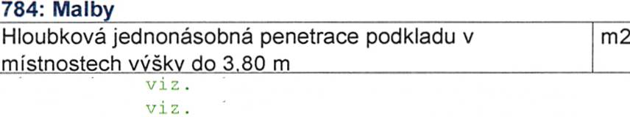
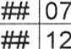
Poř.
Kód
Popis
') . N P
SeVe rll 1 St ra n a ; (1 , l ' 1 , 5 " 16 ) " O, 5
Vychodnl St ra na ; (0, 9 " 1, 5 " 2 ) ' 0, 5
Zapadni st ra iía ; (0, 9 ' 1 , 5 ' 2 ) ' 0, 5
Jednonásobný napouštěcí syntetický nátěr truhlářských
konstrukcí
Vý ka ; v ymě r V1z . kod pol o Ž ky 78 3 ] 0 6B O1 ; 7 0, 8 3
17, 1
70,83
70,83
Výl:az výměr viz. kod poloŽky 783106801; 70, 83
Základní jednonásobný syntetický nátěr zámečnických m2
konstrukcí
Vyměna dveřnirh výplnx v ramcí rekonstrukce soc.
zarízení
70, 83
56 924
2.NP a 3.NP - SOC. č. V;
( (1, !17 ' 2 +0 , 6 í ' 0, 3 + (1 , 97 ' 2 + 0 , 7 ) ' 0 , 3 ) " 2 "2
2.NPa3.NP-ZarllbneChOdbaa
( ( 1 , 9 7 ' 2 + 0, 8 ) a n, 3 " 6 + l 1 , 9 7 ' 2 + 0, 9 ) " 4 } ' O, .l " r
4.NP a .aí.NP - SOC. č. V a IX;
i l 1, 9 7 ' j +0 , 6 ) ' 0, 3 + (l, 97 ' 2 +0, 7 ) " O, 3 ) ' :." 2
4.NP a aí.NP - zarubně chodba;
l l l. 9 7 " 2 +0, 8 ) ' O, 3 ' 6 + (1, 97 " 2 + 0 , 9 ) ' 4 ) * O, 3 *2
11,O]l»
16, 735
11, 016
16,'135
Výměna dveřních křidel v urovní 1.NP do č.m. :
1 . 3 8 : ( ] , e 7 " 2 + 0, 8 ) ' O, 3
5a»,50'
l , 422
1 , 4 2 'l
56,924
Vyl:az vyměr
kód polo:ky 783314101; 56, 924
56,e24
#1784181121
Vykaz vyměr
Výl:az výměr
kod polo Ž ky 61132 5411 : 1564 , 97
kod po l o Ž ky 612 3 2 5 411 ; 3 8 6 3, 8 2 9
5 428,799
1564,'17
3 863,82g
10,OO
228 010
54 288
21
47 882
11 400
275892
65 688
Dvojnásobné bílé malby ze směsj za mokra výborně m2 5 428,799
otěruvzdornÝch v rmstnosíech a - do 3 80 m
Vykaz výměr . kod položky 784181121; 5428, 799 '» 428, 7")")
VRN: Vedle'ší roz
Zařízení síaveniště
Provoz invesíora
044gi49676
146395
i og 796
36 599
30743
23 057
7 686
177138
132853
44 284
26 z 41

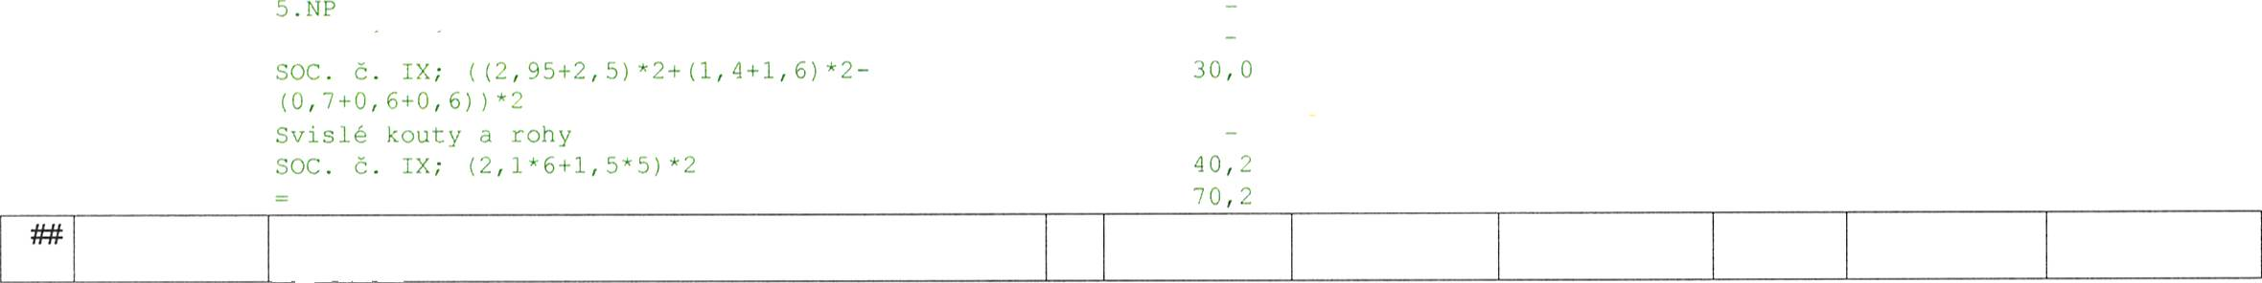
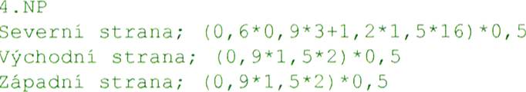
Poř.
Kód
Popis
MJ íýměra bez zti Jedn. cena Cena 3azba DPI DPH Cena s DPH
Zakončeni keram obkladů
SOC. č. T X ; ( (2, 'l b (l, 5 ) " ' + (1, 4 + 1, 6 ) ' 2 -
( O, -I + 0, 6 + 0, 6 ) ) ' 2
Vodoíovné hrany
SOC. íĎ. l X ; (O, -I ' .! y O, 'l ) o 2
Hrany dveřiiich otvorŮ
S OC . č. I X ;
( ( l , g 7 " a) + 0 , 'l ) + ( l , g 7 * 2 + 0, 6 ) + (1 , 5 " 2 ) ) * 2
30, 0
4, 6
44,36
Penetrace odkladu vnitřrích obkladů
-" . N P a J . N P
S O(:. č. V : l ( 3, 51- 2, !) + 1 ) o " a 2, 1 + (1, 2 + 0, 0 ) a 2 a 1, 5 -
l O, -I o 1, 9 7 + 0, 6 ' l , '1-l + O, b " 1, b ) ) a 2 " '
4 . NP
SOC. č. V ; ( ( 3, b 4 2 , 5 L l ) " 2 ' 2 , 1 + (1 , li O, 9 í ' 2 " 1, 5 -
(O, -I " 1 , e 7 + 0, 6 " l, 9 -I-10, 6 ' l . 5 ) ) ' 2
58, g6
250.29
128, To6
64, 478
') . N P
SOC. č. IX ; ( (2, 9512, 5 ) ' 2 " 411 l 1 , 4 + 1, 6 ) " 2 ' 1, 5 -
(O, -I a l, 9 -I + 0, 6 " 1, 9 -I + 0, 6 ' 1, 5 ) l " 2
193, 434
?6,858
S árování vnitřmch obkladů silikonem
!.NP a 3.NP
Koutove bpary - podlaha / stěn
SOC . Č. V ; ( ( 3, 512 , 5ll ) ' ! + (1 , 2 + O, e ) " .2 -
l O, -I + 0, 6 + 0, 6 ) ) ' 2 " 2
S V 1 S l e l. o u t y a r o h v
S O(': . č . V,' l 2 , 1 " 8 + O, ] " ' + 1 , b " 4 ) ' 2 " 2
4 . NP
loutové spary - podlaha / stěíi
:iOC . č . V ; l ( 3, 5 « ' , 5 + 1 ) ' 2 + (1 , ' y O, e ) o2 -
(O, ll o, 6 + O, b ) ) " l
Svislé kouty a rohy
S OC . ň . 'v ; (2 , 1 a 8 + O, l ' 2 + 1 , a» ' 4 ) ' 2
56,858
306.0
6'), 2
g l, 0
J2,6
116,0
Ů35, 8
Koutove spary - podlaha / stěii
998781202 Přesun hmot procentrí pro obklady keramické v objekíech % 3,37 3 324,14 ů č 202 21 2 352 13 555
v do 12 m
783: Nátě
Odstranění nátěrů z truhlářskach konstrukď obroušerím
Oprava natěrŮ okennich parapetÚ
2.NP a 3.NP
SeVe r Ill S t r a na : i 0, 6 " O, g ' 3 + 1 , " 1 , 5 " 16 ) " O, 5 " 2
Vy ch odnl i 1 ra íia : (0, 9 " 1, 5o 2 ) 'aO, 5 ' 2
7 a padn i s t ra n a ; (0, 9 ' 1, 5 ' ' ) ' O, 5 " 2
3 0 , 4 '
1,7
2,1
15, 82
38 702
5 936
8127
1 246
46 829
7 182
Lb, !]
l , -l b
l. 3.S
i -r , g 1
25 z 41

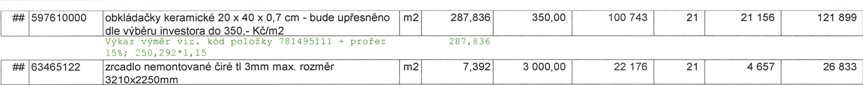
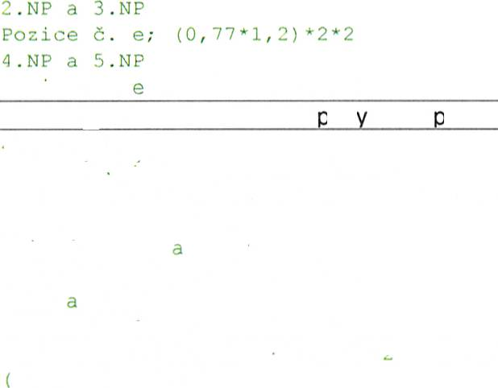
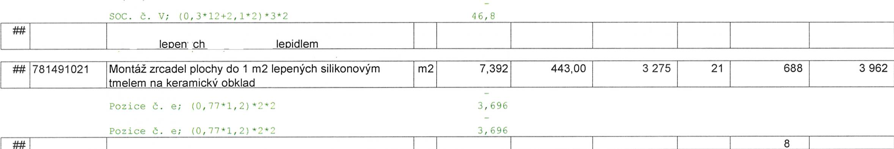
bez zti Jedn. cena Cena 3azba DPI DPH Cena s DPH
Po z x ce č. ; (0, 7 7 " 1, 2 ) " 2 ' 2
Izolace pod obklad těsrícími ás mezi odlar
'!.NP a 3.NP
Koutove aipairy - podlaha / stěn
SOC. č. V; ( ( 3, 5 + 2, a» + 1 ) ' 2 + í1, 2 + 0. 9 ) ' 2 -
( @, 7 + 0, 6 + 0, 6 ) ) ' -l " 2
S V 1 s l e k ou t y r oh y
SOC. č. V ; (0, 3 " 12 + 2, 1 ' 2 ) ' 3 " 2
4.NP 5.NP
Koutové spary - podlaha / stěn
SOC. č. V ; ( k 3, 5 4 2, 511 ) ' 2 + (1 í ' + 0 í 9 ) ' 2 -
0, 7 + 0, 6-10. 6 ) ) ' 3 ' 2
3, 696
3. 696
289.2
97 , 8
46, 8
g7, 8
Svísle kouty a rohy
781413111 Momáž obkladaček vnitřních pórovinových pravoúhlých do m2 250,292 490,00 122 643 21 25 755 148 398
22 ks/m2 í standardním
Vy ka z výmě r V1 Z. kod pol o ž ky 7814 '151 ] 1 : 2 50. 2 92 2 50, 2 92
2.NP a 3.NP
4.NPa5.NP
781493111 Plastové orofilv rohové leoené standardním lepidlem m 310,24 120,00 37 229 21 7 18 45 047
Plastové rofil rohové le ené standardním le
2.NP a 3.NP
Zakorřeni keram obkladÚ
SOC. Č. 17; í(3,5+2,5+1)":'+(1,2+ů,9)'2-
(0, 7 + 0, 6 + O, 6 ) ) ' 2 " 2
Svíslé hrany
SOC. č. V ; l 2, 1 ' 4 + O, 6 ' 2 ) ' 2 ' 2
Vodorovne hrany
SOC. č. V ; k 0, 9 ' 4 ) ' 2 ' 2
Hrany dveřních otvorů
SOC. c. V;
( (1 , e 7 ' 2 + O, ') ) -1 (1 , 9 7 ' 2 + 0, 6 ) + (1 , 6 ' 2 ) l ' 2 " T
65,2
38 , 4
]4,4
49,52
16 7 , 5 :I'
4.NP
Zakončeni [eram obkladů
SOC. č. V : ( (3, 5 + 2 , 5 + 1 1 ' 2 + (1 , 2 + O, e ) ' 2 -
(0, 7*0, 6-10. 6) ) '2
SV] slé hrany
SOC. č . V : ( 2 , l a 4 + 0, 6 ' 2 ) ' Ž
Vodo r ovn é h r a n y
SOC. č. V; í0,'1J1)'2
Hrany dveřních otvorů
S O('. č. V i ( í 1, 9 7 ' 2 + 0, 7 ) i- (1 , ')7 " 2 + 0, 6 ) + k 1, 6 " 2 ) ) " 2
32 , 6
19,2
7.2
24,76
83,76
a» . N P
24 z 4í

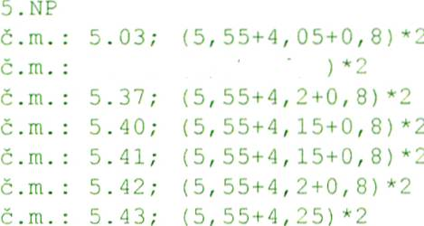
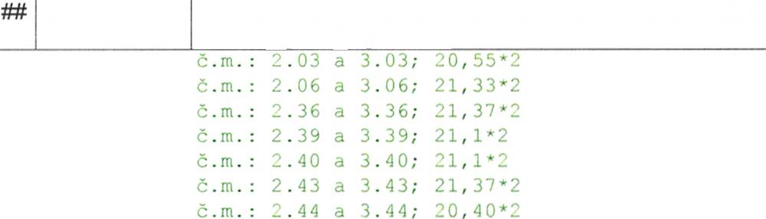
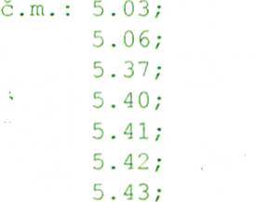
Poř.
Kód
Popis
MJ íýměra bez zti Jedn. cena Cena 3azba DPI DPH Cena s DPH
Č.m. :
Č . m. :
Č . m. :
Č . m. :
Č.m
Č . m
Č: . in.
4 . 0 3 ; ( ( b, 4 7 5 + 4 , 0 ? l O. S ) ' 2
4 . 0 6 ; í ( 5, b 5 + 4 , 12 5 ) " '! )
4 . 3 6 ; l ( 5, 4 7 5 + 4 , ! } O, S ) " 2 )
4 . l e ; ( {5, 4 7 ') + 4 , l b + 0 , 8) " ' )
6 . 4 0 ; l l b, 4 7 b + 4 , 15 + 0 , S ) ' ž )
4 . 4 3 ; ( í S, 4 I ') + 4 , 2 + 0 , 8 ) " 2 )
4 . 4 4 i ( l 5, 4 7 S+ 4, 2 5 ) ' 1 )
41, 3
38,7
41,9
4],7
41 , -r
41%1
38, 9
286, ]
20, 65
19. 3 aí
20,9b
2 0 , íl S
ž0,85
2 0 , 'l 'í
1 'l, 4.5
143, 05
S . 0 6 i ( 5. 5 a! 5 + :.l. 1
Vloženi nařez
'%kaz vyměr
»ásků z odlahovin do lišt
kod položky 776411111; 575
776991121 Základrí čištěni nově položených podlahovin vysátim a
setřerím vlhkÝm mooem
4 . 0 3 ; 2 0, '» 'i
4.06; a1,3J
4.16; 21, 17
43g; "1,l
11.4k3í 21, 1
L4J; 21, 3 l
4 .44; 20, 40
Č . m. :
Ů . m. :
í:. . m . :
č.m. :
Č . ín. :
ř.m. :
R, 6)
24
R, 77
20
lO
1(l, -l r
líl, QP
20, 8
21,25
.!1,1
'! 1 , 0
ž 1 , 0
21, l
lQ, 6
145,8.aí
,5750
575, 0
41, 1
42,66
42,14
41,2
42,.!
42,14
li0, 8
294, 44
!O,bb
:!1, 33
z i , 3 -r
al,l
jl,l
21 , 3 -I
jO, 6
M7, 2Z
19, 6ž
2 4 , 0
19 , 7 -r
ž 0, 0
20. 0
1 g, l T
te,qs
14j, 14
781: Obklady keramické
343 617
72 160
415 776
23 z 4í

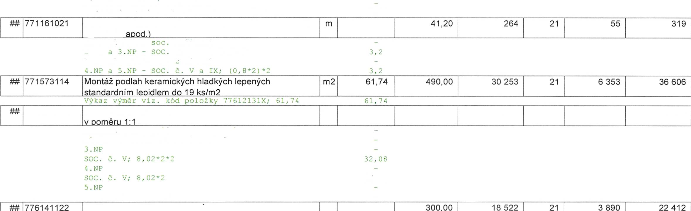
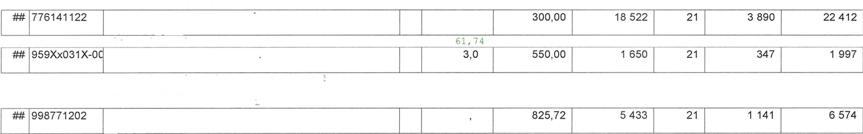
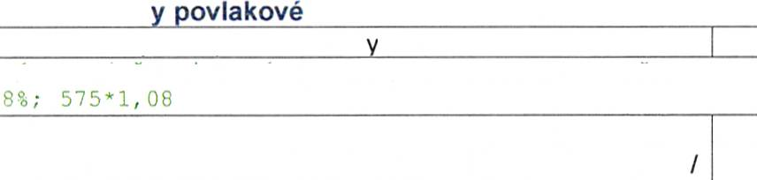
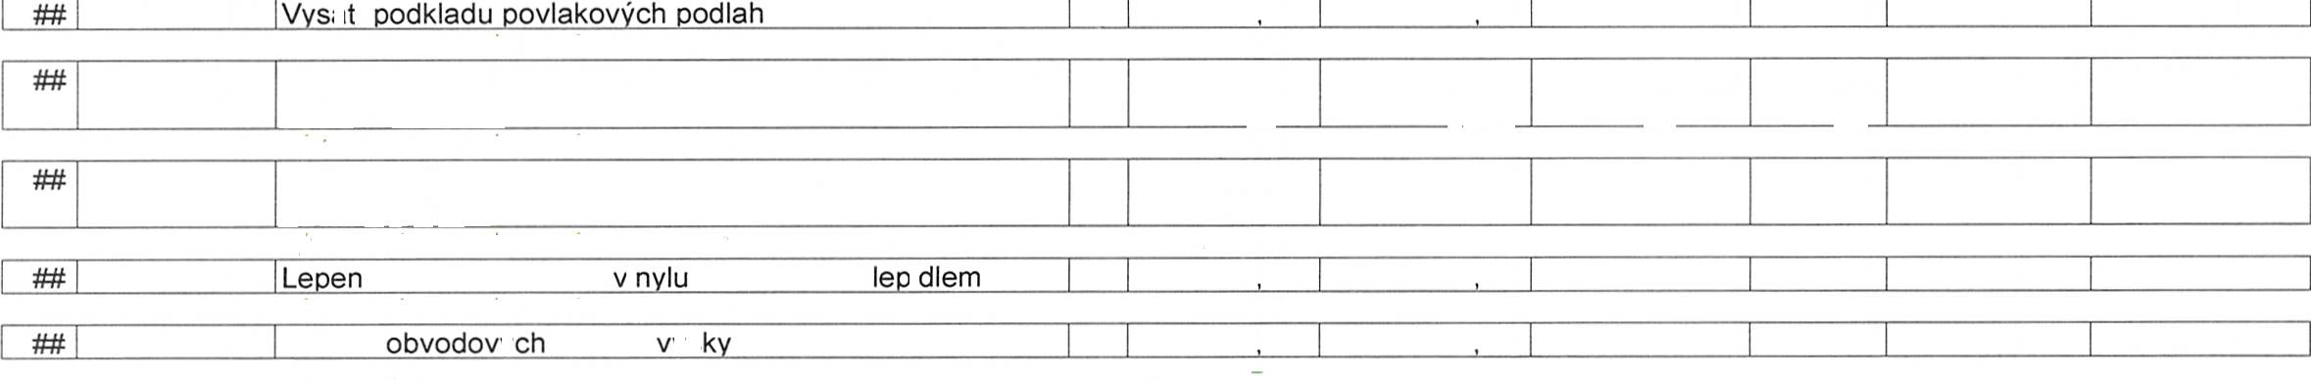
61,74
6,4
Natěr pod keramíckou dlaŽbn
Výl.az vymét viz. kod položky 77612131X; 61, 14
Moníáž profilu ukončujicího pro plynulý přechod (dlažby s
kobercem
Vstupní ajveře
) , NP
Z a r 1 Z e n 1
č. V; í0, 8"2) '2
vastupní dveře soc. 'ařrzern
77612131X Vodou ředitelná penetrace savého podkladu podlah ředěná m2 6174 20,00 1 235 21 259 1 494
Rekonstrukce socxalnÍch zařizení
Naitér pod stěrLu samonivplačni
SOC. č. I X : 6, 81 ' 2
Wrovnárí oodkladu oovlakovvch oodlah stěrkou oevnosti m2
13, 6j
61 74
1 í) , 0 4
SOC. č. I X : 6, 81 ' 2
Vyrovnárí podkladu povlakovych podlah stěrkou pevnosti m2
30 MPa tl 5 mm
Vy ).a : vymě r viz . kód pol ož ky 77 612131 X ; 61, 7 4
Lišta přechodová Alu profil T, v 8 mm hliníková elox, délka ks
250cm
líýkaz vyměr V1Z. kod Bioložký 7711610:1 + ptořez
lO % ; ( 6, 4 ' l, 1 '.) ) / 2, 5
Přepočet na cplé kusy; 3-', 944
Přesun hmot procentní pro podlahy z dlaždic v objektech v %
do č 2 m
13, 6j
61,74
2, 944
0,056
6 58
776: Podlah
Soklové lišív V50 ootažené vin lem m
V 'l kd ž V 'l mer VlZ . k ()d pO lO Ž k 'l 77 6411111 " p rOr e Z
krytina podlahová povlaková přírodrí linoleum role š 2m tl m2
2,5mm - dle výběru investora v cenové relaci do 250,- Kč
,6210
621,0
prořú:
Vykaz výmér viz. kód položky 77699112] + prořez
lO ! ; 5 8 3 , 8 " ' , ]
Vy ka z v ymě r vi : . kod p o lo Ž k (í 7 7 64111l1 +
lO % : 5 7 5 ' í) , 0 8 ' l , 1
Broušeríanh driíového odkladu ovlakov'ch odlah
Vykaz vyměr víz. kod položky 7769911;!1; 583. íl
64), 18
S O , 6
=5838
583.8
7761č1311 i Í m2 5838 500 2919 21 613 3 532
Vý ka z výmě r V lz. kod pol oŽ ky 77 69 91121 : 58 3, 8 58 3, 8
776121321 Vodou řediíelná penetrace savého podkladu povlakových m2 583,8 34,í0 í9 908 2'1 418i 24 088
oodlah neředěná
Vy +.az výmě r V1z . kod pol ož ky '} 7 6 e 91121 ; 58 3, 8 583 -,-8 " -'-- ' "- -
776141112 Vyrovnárí podkladu povlakových podlah stěrkou pevnosti m2 583,8 215,00 125 517 21 26 359 151 876
20 MPa íl5 mm
lhl kaz vymě r viz . kod pol oŽ k'7 7769 91121 ; 58 3, 8 o» 83, 8
776231 č 11 Í lamel a čtverců z i standardrím i m2 583 8 130 00 75 894 21 15 938 91 832
Vy ka 7 vymě r V1 ž . kod í)o1 ož ky 77 6 9911 2 1 ; 58 3í 8 58 3í 8
7784jT1 ů ň Montáž i soklíků í Š do 80 mm m 575 0 46 00 26 450 21 5 555 32 005
2.NP a I.NP
22 z 4'1

Poř.
Kód
Popis
MJ íýměra bez zt Jedn. cena Cena 3azba DPI DPH Cena s DPH
1'ym3ě;ía1dveřních křxdel
iírovní 1.NP do Č.m. :
1, 0
Vyměna dveřnich kříde] v uíovní l.NP íio č.m. :
l . O'I a l36 ; I
Montáž dveřních křídel samozavírače na ocelovou zárubeň kus
Vyměna staval.icich dveřnícíí křidel za vyplně s
poŽarni odolnosl'í - pozíce č. D03
'!.NP a 5.NP - Dveře 800 mm; 6'4
2 . N P a b . N P - Dv e ř E 9 0 0 mm ; ll o 4
Vyměna dveřnich křide!
l . 0 g 116 ;
V1yi3ně;aldvpříiíí:h křidel
1. NP do č. m. :
1.NP dc č
l , í)
2 , íí
! 4 , 0
16 , l)
40, 0
2, 0
l , 0
96 766660722
Momáž dveřrího kování - zámku
Nove zamky v ramcx II etapy - STANDARDNI
Vyvěšeiií dveřnich křídel v ramcx re+:onstrukce
soc. zaří'aeni - vstupní dveře 70 cííi
) . N P a l . N P - š OC. c . V ; ( 1 a ) ) " 2
í . NP a b. N P - SOC . c . V I X ; (1 ' 2 ) ' 2
ťyměns dveřnich výpln't v rámci rekonstrukce
=ařj zení - hC dveře 6Ci cín
l.NP J.NP - SOC. ::. V; í1"2)"
4 . N P a a». N P - SOC. č. V I X ; í 1 ' 2 ) ' 2
Nove zaml.y v ramcí íT etapy - GENERALNT KLJé
V ymě íl a s t á va -1 í c i ch íi sr e r rí 1 C h k ř l d e l ' v ýp l íí ě
požázín adolnosti - pozíce č. D03
:.NP a :i.NP Dveře 800 mm; 6'4
' . N P a 5 . N P - Dv @ ř e ') 0 0 mm ; 4 ' 4
!4,0
16,(i
5 6, l)
Vymě íi a d ve ř n1 ch za m k Ů u av e ř ni J 1 ž h ot ove 1
etap) - GEN3RALNJ KL1C
Dveře 800 mm: 1g
Dveře Qí)O mm: R
HlílVlíl vstupni dveře; 1
vyS,tuuppínlil ddVveeřrt( d:vy,ochro1ddOnrlstr1any; 1
1!l, 0
8, 0
2, 0
1,O
l , (1
l,O
31, 0
97. 998766202 Přesun hmot procentní pro konstrukcetruhlářské v % 1,08 4 540,90 4 904 21 1 030 5 934
obiektech v do 12 m
VíJméíia dveřnich zain+:u u dveř+ií planované III
etapy - CíENERALNT KLIČ
2.NP a b.NP - Dveře 800 mm; b"4
l . N P a .-i . N P - Dv e ř e 9 0 0 mm ; 2 o 4
771: Podlahy z dlaždic a obklady
98 597611110 Dlaždicekeramické33,3x33,3xO,8cm-budeupřesněno m2
dle vÝběru investora do 410.- Kč/m2
Vykaz výměr . kod položky 77612131X prořez
15 a- ; 6] , 7 4 " l , 15
71 ,OO1
71,00i
410,00
88 010
29 110
21
i8482
6 113
106 492
35 224
21 z 4í

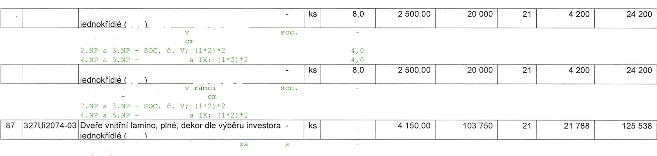
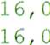
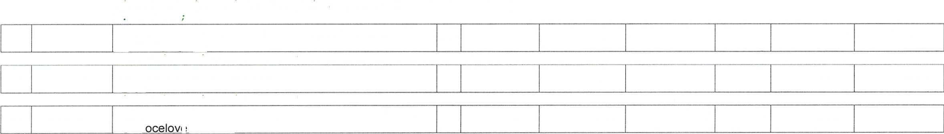
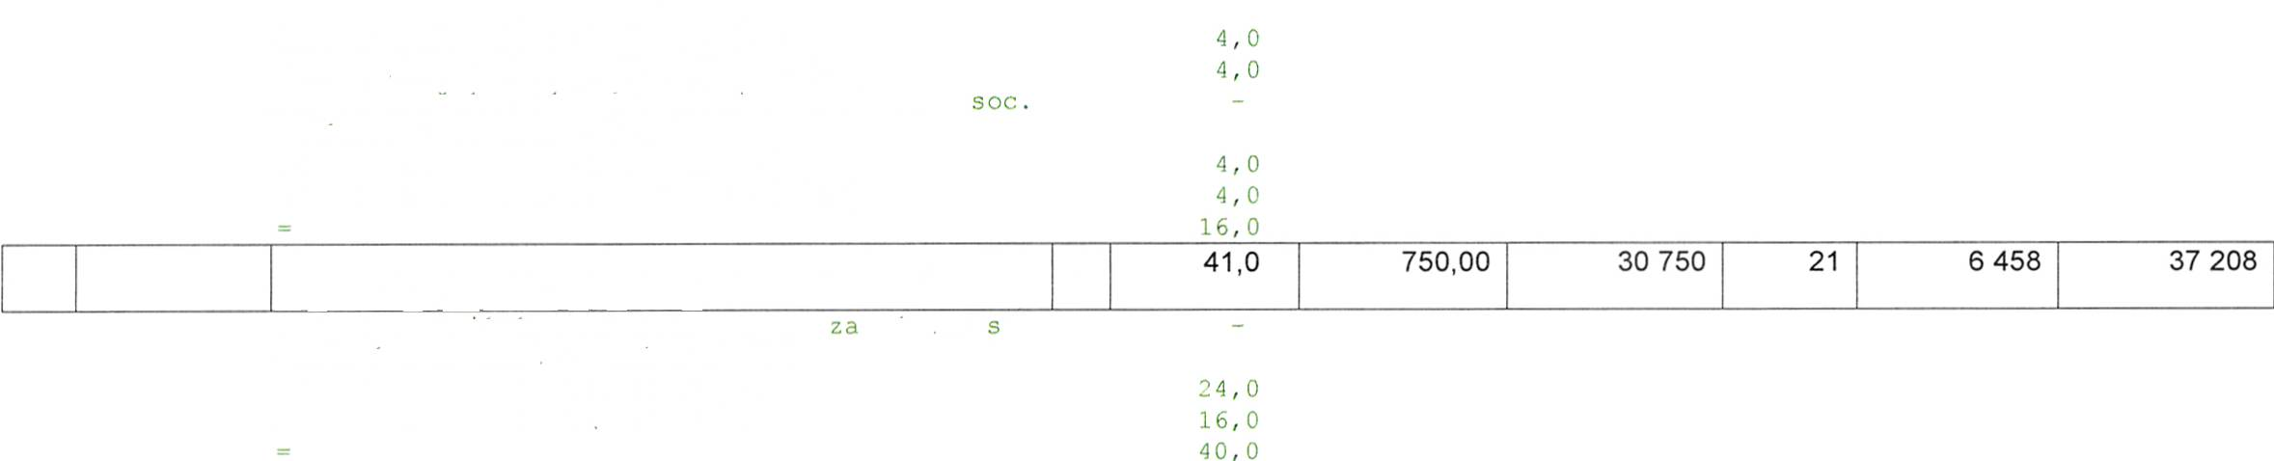
766: Konstrukce truhlářské
85 327Ui2073-03 Dveře vnitřrí lamino, plné, dekor dle výběru investora
š x v 600 x 1970 mm vč. kováni
MontaŽ dveřních vyplnÍ rámci rpkonstrukce
7 a ř l Z en i - WC d ve ř e 6 0
SOC. č . V
86. 327Ui2074-02 Dveře vnitřní lamino, plné, dekor dle výběru investora
š x v 700 x 1970 mm vč. kování
MontaŽ dvtařnich křidel rekonstrukce
zařizení
vstupni dveře 70
SOC. č. V
41T
4 , í)
25 0
š x v 800 x č 970 mm vč. kovárí - EI 30 DP3-
Výměna stáva3icich dveřnich křidel výplně
po;'árni odolnosti - pozíce č. D03
458 994
96 389
555 383
5.NP
Vim3ě8na1dveíni t:h křide]
iírovní 1.NP do č.m. :
88. 327Ui2075-04 Dveře vnitřrí lamino, plné, dekor dle výběru investora - ks
š x v 900 x 1970 mm vč. kování - EI 30 DP3-
Vyměna stávalícich dveřnich kříde] - vyplně
pO ža r lí ] OdOl nOStl - pO 7 lCe č. DO3
2 . N P 5 . N P - Dve ř e ') 0 0 ' 4 ' 4
vlymoěgnaa d1v3e6řn2ích křídel v úrovní l.NP do č.m. : 2, 0
90. 3822900X Vložka dveřrího zámku pro generální klíč, vč. tří klíčů + 20 kus 124,0 690,00 85 560 2í 17 968 103 528
aenerálníchklíčů
Vý ka z vymě r v.iz. kód pol oŽ ky 7 66 6607 22 ; 12 4 12 4, 0
91. 54!;N7265 samozavírač dveři hydraulický s horni moníáži pro 1kř. kus 43,0 1 725,00 74 175 21 15 577 89 752
dveře
Vykaz vyměr vyz. kod poloŽky 766660T11i 43 43, 0
92. 766660001 Montáž dveřních křídel otvíravých jednokřídlových š do O,8 kus 16,0 405,00 6 480 21 1 361 7 841
m do i zárubně
Z a r 1 7: e n 1 - V S ť l.l p n 1 a V e r e I U C m
ž . NP a 3 . NP - SOC . Č . V ; í1 ' 2 í ' 2
4 . NP a 'i . N P - SOC . č. V a I X ; (1 ' 2 ) ' 2
Montáž dvernich vyplní v rámc.í rekonstrukce
z a ř x z e n í - WC d v e ř e 6 0 cm
2 . NP a 3 . NP - SOC. č . V; (1 *2 ) *2
4. NP a 5. NP - SOC. č. V a IX ; k 1 ' 2 ) ' 2
93. 766660021 Montáž dveřních křídel otvíravých jednokřídlových š do O,8 kus
m oožárních do ocelové zárubně
Výměna stával ícich dveřnich +:řídel vyp] ně
pO ž á rn l (íd()l n OS tÍ - pk5Z lCt! č . DO3
2.NP a 5.NP - Dveře %O mm; 6'4
2.NP a 5.NP - Dveře ')Oů mm; 4"4
20 z 41

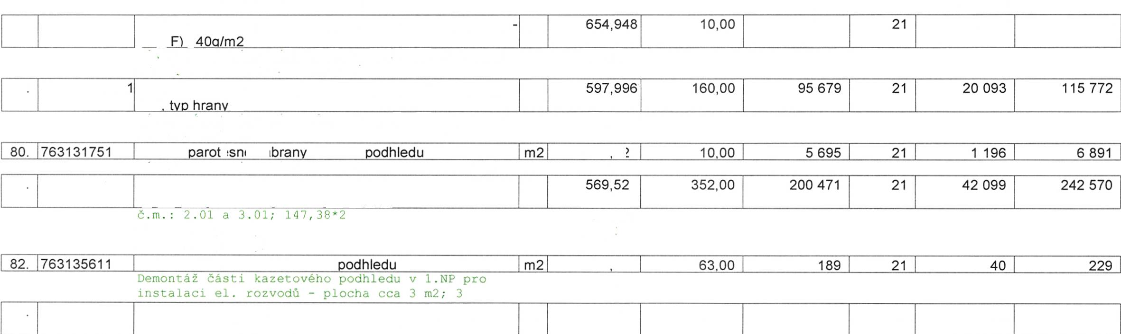
Poř.
Kód
Popis
MJ lýměra bez zti Jedn. cena Cena 3azba DPI DPH Cena s DPH
ai . N P
SOC . ř . I X ; ( ( .! , g b 12, 5 ) ' 2 * 0 , 3 + (1, 4 + 1 , 6 ) " ." " 0, 3 -
(0, 7 ' O, 3 + 0, 6 ' O, 3 * O, 6 ' O. 3 l + (1, 1 S * 0, 91- 0, 4 5 ) " ?, 1 } ' 2
55, 8
1'l, b
72 998711202 Přesun hmot proceníní pro izolace proti vodě, vlhkosti a % 3,21 616,78 1 980 21 416 2 396
olvnům v obiektech v do 12 m
720: Zdravotní technika 783 260 164 485 947 744
73 SUB641245 Dodávka a montáž zdravotních insíalací, - viz. samostatný kpl 1,0 783 259,88 783 260 21 164 485 947 744
vÝkaz vÝměr
730: Ústředni vytápění
74 SUB641246 Dodávka a montáž ústředrího vytápěrí - viz. samostatný kpl
596 384
125 241
721 625
741: Elektromontáže
75 SUB641247 DodávkaamonÝáželektroinstalací-viz.samostatnývýkaz kpl
2 539 014
533 193
3 072 207
751: Vzduchotechnika
77 SLIB-00X18 Dodávka a montáž vzduchotechnického zařízení - viz.
92 205
19 363
111568
760: Konstrukce sádrokartonové
78. 28329012 fólie PE vyztužená pro parotěsnou vrstvu (reakce na oheň m2
třída 1
Vy l'a z výmě r viz . kod polo ž ky 76 3]317 51 l- prořez
5"0 + ořesahy lO"0; aí69, 52'1, 1!)
79 452Sx0003-0 Demontovatelné podhledové desky minerální - 600 x 600 m2
mm A
Vy):a.z v'ymér viz. kod poíožky -/6J1J5101 + prořez
5 % ; -) 6 'l, S 2 ' 1, 0 5
654, 948
597, 996
313 689
6 549
65 875
1 375
379 563
7 925
Montáž % 'q zé do SDK
Vyka': výměr víz. kod položky 763131751; 569, 52
81 7631 351C)1 Momáž SDK kazetového podhledu z kazet 600x600 mm na m2
zavěšenou viditelnou nosnou konstrukci
č. m. : 4 . 01 : 1 lI-I . '3 8
č . m. : oi . o 1 : 12 'r . « s
Montáž kazet SDK kazetového
Demoríáž podhledu sádrokartonového kazetového na
roštu vidiíelném
seg s:
569, 52
2 Q 4 , -l 6
147, 18
12 -l , 3 8
30
3, 0
83 /63135811 Uemoríaž podhledu sadrokartonoveho kazetoveho na m2 3,0 č36,00 408 21 86 494
roštu vidiíelném
Demontáž čabtí kazetoveho podhledu v l. NP pro 3, 0
nstalací el. rozvodů - plocha cca 1 mj; 3
84 998763402 Přesun hmot procentní pro sádrokaríonové konstrukce v % 1,52 3 089,92 4 697 21 986 5 683
obiekíech v do 12 m
19 z 41

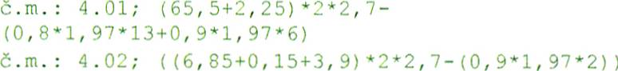
Poř.
Kód
Popis
č. m. : 2 . 3 6 a 3. 3 6 ; ( ( 5, 4 7 ') + 4, 2 + 0, 8 ) ' 2 ' 2, 7 -
(0 , 8 " 1, 97 ) ) '2
č. m. : 2 . 3 7 a 3. 3 7 : i ( 4, 8 + l, 8 7 5 + 0, 15 ) ' 2 ' 2, 7 -
(0, 8 ' 1, 9 7 " 2+ 0, 7 " 1, 9 7 ) ) a 2
č. m. : l . 3 8 a 3. 3 8 ;
( 3, a) + 2 , #) + l, 2 + 0, 9 + í), g l-l ) ' 2 í 2 , 7 -
( 0, 7 a 1, ')7-10, 6 " 1, 9 7 ' 2 ) ) ' 2
č . m. : 2 . 3 9 a 3 . 3 9 ; ( (5, Il 7 5 * 4 , 15 + 0, 8 ) ' 2 ' 2 , 7 -
(O , 8 " l , t17 ) ) '2
č. m. : 2 . 4 0 a J . 4 0 ; ( (5, 4 7 S + 4, l 'í + 0, 8 ) ' 2 a 2, 7 -
(O, 8'l, 97) ) *'
č. m. : 2 . 41 a 3. 41 ; ( ( 4, 811, 8 7 5 + 0, 15 ) ' 2 ' 2, 7 -
í 0, 8 ' 1. ') 7 ' 2 + 0. 7 ' 1, 9 7 í ) a 2
č. m. : T . 4 2 a 3. 4 2 ;
((3,.'í+2,5+l,2+0,9+0,9+1)"2,7-
O, 1 a 1, ")7 + O, 6 " 1, 9 7 ' 2 ) ) ' 2
Opravy omíel. po provedeni kompletních instalací
STROPY
Č . m. '.
ř.m. :
Č.m. :
Č.m. :
Č.m. :
Č.m.:
Č.m. :
Č . m . :
Č.m. :
ě.m.:
Č.m. :
Č.m. :
íĎ . m. :
Č . m. :
iĎ . m. :
t'.m. :
4 . OI ;
4 . 02 :
4.03;
4.04;
4.05;
4.06;
4.31:
4.36í
4.37;
4.38;
4.)");
4.40:
4.41;
4 . 4j ;
4Á3:
4.44;
147, 38
27, 15
20.55
8 , 67
8,02
l1, 33
2 7 . 1 ai
21, 37
8, 67
8, 38
21, 1
21, l
8 , 67
8, 38
ůl , 37
20. 40
STĚNX
109, 978
64, 648
100,514
] ó g, 4 l 8
109, 43Í1
íí 4 , 6 4 8
100,514
109, 978
101, 878
2 136, 596
M7, 38
j7, 15
2 (), I, 5
8, 67
8, 02
:!1,33
27, 15
21,37
8, 67
8, 38
21, ]
21,1
8 , 67
8, 38
ů] , 37
2 0 , 4
3'19, 69
334,714
S5,314
b4,]79
32. 3j4
50,251
a»0.66'1
')0,669
32, 3211
50,257
54,98Q
M z 4i

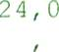
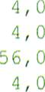
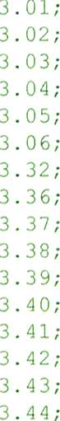
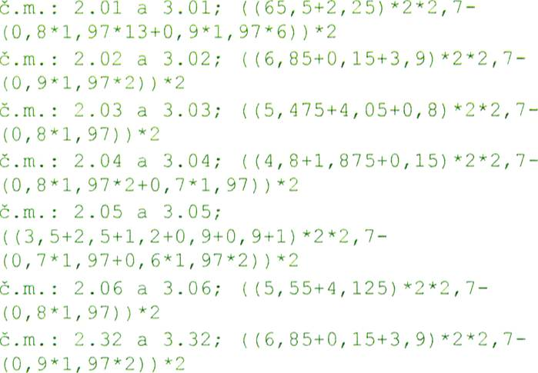
Poř.
Kód
Popis
MJ Lýměra bez zt Jedn. cena Cena 3azba DPl DPH Cena s DPH
ž . N P - 5 . N P - L)ve ř e 8 0 0 mm ; 6 ' ll
2 . N P a a». N P - Dve ř e 'l 0 0 min ; 4 ' 4
VyvěŠení dveřních křídel v rámcí rekonstrukce
soc. zařízeíii - vstupni dveřp 70 cm
' . NP .i ) . N P - SOC . č . V ; l 1 a 2 ) ' '
4 . NP a '). N P - SOC. č. V a I X ; l 1 ' 2 í " 2
Vyměna dveřních výplní v ramcí rekonstrukce !)
zařízení - WC dvere 60 cm
2. NP a -1. NP - SOC. č. V; l 1 'l ) ' 2
4 . NP a a. . NP - SOC . č . 'J a IX : i1 " ' l " 2
Vyměna dveřnit:h kříde]
1 . 0 9 13 íí ;
1ťym3ě;a1dveříiich [řídel
l. N P do č. m. :
l . NP dO Č . m. :
16 0
1, 0
5, 0
44 776201811 Demontáž lepených povlakových podlah bez podložky m2 583,8 55,90 32 634 21 6 853 39 488
ruČně
Vy ka z vymě r vi:. kód pol ož ky 7 7 6 ')91121 ; 58 3 8 58 3, 8
45 77641 0811 0dstranění soklíků a lišt žov ach nebo lastovach' m 575 0 1 3 30 7 648 21 1 606 9 253
VýkaZ vyměr viz. kód pOlOžky 776411111; 575 575,0
46 784121003 0škrabání malb v mísnosíech vašk do 5 00 m m2 5 727 277 25 00 143 182 21 30 068 173 250
Opravy omite+. pcí provedení kompletních .uístalací
- ž . N {' a 3 . N P
!) T RO PY
Č . ííl . :
č . íll. :
é.m.:
Č.m. :
Č . m. :
Č.m.:
Ó . m. :
Č.m. :
C . m. :
ř.m. :
Č.m.:
Č . íll . :
Č . m. :
ř.m.:
ř.m.:
Č.m.:
9 . 0 ]
!.O)
2.01
1.04
.2.0b
:.06
2 . 32
.36
: . 37
2 . 18
1.3'1
2 . 4 (í
a' . 4]
ž . 4 '
T . 113
2.114
1]7, 38"2
a! -I , 15 ' 2
!0,5b'2
8 , 67 " l
8 , 0 T " i
) l , 3 3 " 2
27, 15"2
21, 31'2
8, 67'2
8 , .l 8 ' 2
'! 1 , l ' l
jl, 1")
8. 67" '
8, 38"j
ň1,37*2
20, 40"2
S'í'ĚNY
2'14,76
54 , 3
41, l
17, 34
16,04
4 .J , 6 6
54, I
42,14
1-l , 14
16,76
42(2
42,1
17,34
16, T6
41, )4
40, 8
-I Cl 'i , 3 8
66'1, 448
l10, 6:8
108, 358
64, 648
100, 514
lO1, 338
110, b28
í 3 z 4í

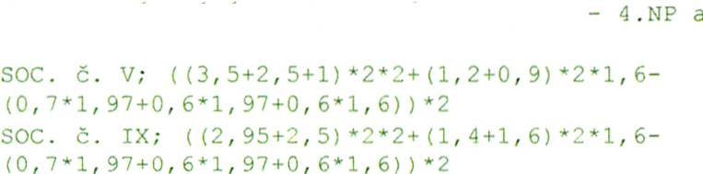
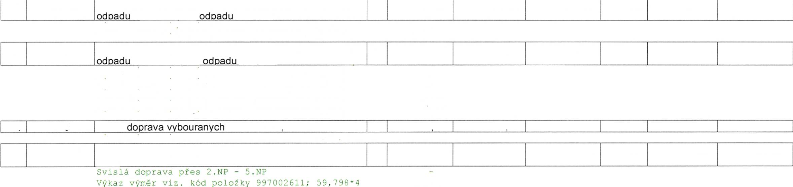
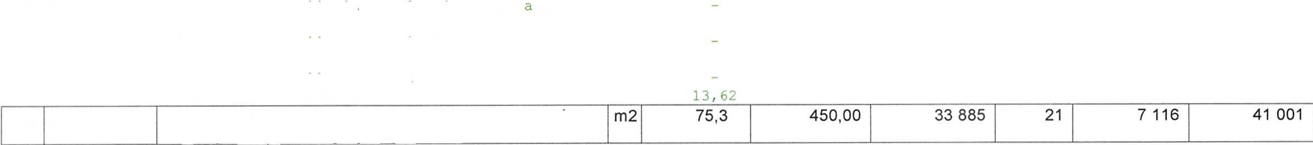
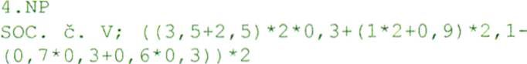
bez zt: Jedn. cena Cena 3azba DPI DPH Cena s DPH
PLOCHY STAVAJICICH KERAMICKYCH OBKLADŮ
5.NP
62, 3 '18
ai5,758
63. 997013803 Poplatek za uložení na skládce (skládkovné) stavebního t 54,328 250,00 13 582 21 2 852 16 434
cihelného kód í 70 102
Vykaz výměr ví:a. kod položky 997002611; 59, 798 59, 798
Vý ka z výmé r viz . kód po1 ož ky 997 0138 31 ; - 5, 4 -l - 5, 4 7
64. 997013831 Poplatekzauloženínaskládce(skládkovné)stavebrího t 5,47 2500,00 13675 21 2872 16547
směsného kód č 70 904
Výkaz vyměr víz. kod položky 766691914; l, 464 1, 464
Vykaz výměr viz. kod položky %8072455; 1, 6T1 l, 677
Vykaz vyměr Vlž. kóíi položky %806'2'147; 0, 6g7 0, 697
Vý kaz vymě r Vlz. kód polo ž ky 77 6:! 01811 ; 1, 460 ] , 46
Vy ka z vymě r v '. z. ).od pol ož ky 77 6410811 ; 0, 17 2 0, 172
65 997211:)N Svislá a hmotnav35m t 59798 34000 20331 21 4270 24601
Vy ka z vymě r viz. kód pol ož ky 997 002 611 : 5 '), 7 ') 8 59, 7 98
66. 997211219 Příplatek ZKD 3,5 m výšky u svislé dopravy vybouraných t 239,192 46,20 11 051 21 2 321 13 371
hmot
23Q, 192
67 997221571 Vodorovná do rava v bouran ach hmot do 1 km t 59 798 607 00 36 297 21 7 622 43 920
Vy ka z vymě r víz . kód pol ož ky ') 9 7 002 611 i 5g, 7 9B 5 'l, 7 98
68 997221579 Příplatek ZKD 4 km u vodorovné dopravy vybouraných t 538,182 16,40 8 826 2' 1 853 10 680
hmot
Předpol.ladana dolezdová vzdalenost pro líkvídaci -
odpadu do ló kni
Vykaz vyměr viz. kod položky 997002611; 59. 7'18") 538, 182
099: Přesun hmot HSV
69. 998011002 Přesun hmot oro budow zděné v do ů 2 m
72 335
72 335
15 190
15 190
87 525
87 525
Rekonstrukce socíalníc'h zařizenx - 2.NP 3.NP
šOC. č. V ; 8, 0 2 ' 2 ' 2
Re):onstrukce socíalnich zař.í:ení - 4.NP
SOC. č. V; 8, 02 "2
Re ko n s t r u k ce s o C l a l n í c h 7 a ř .Í z e n Í - 5 . N P
SOC. č. I X ; 6, 81 ' 2
71. 711493121 lzolaceprotipodpovrchovéatlakovévoděsvislátěsnici
hmotou dvousložkovou na bázi cementu
32,08
16, 04
18,b
18 z 41

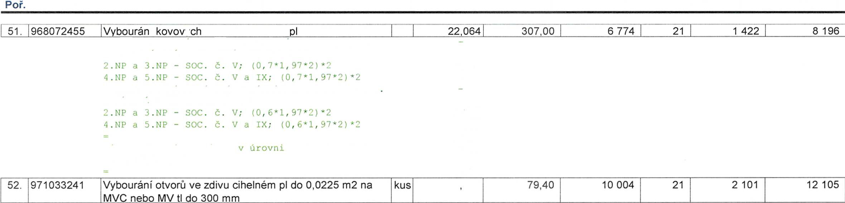
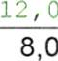
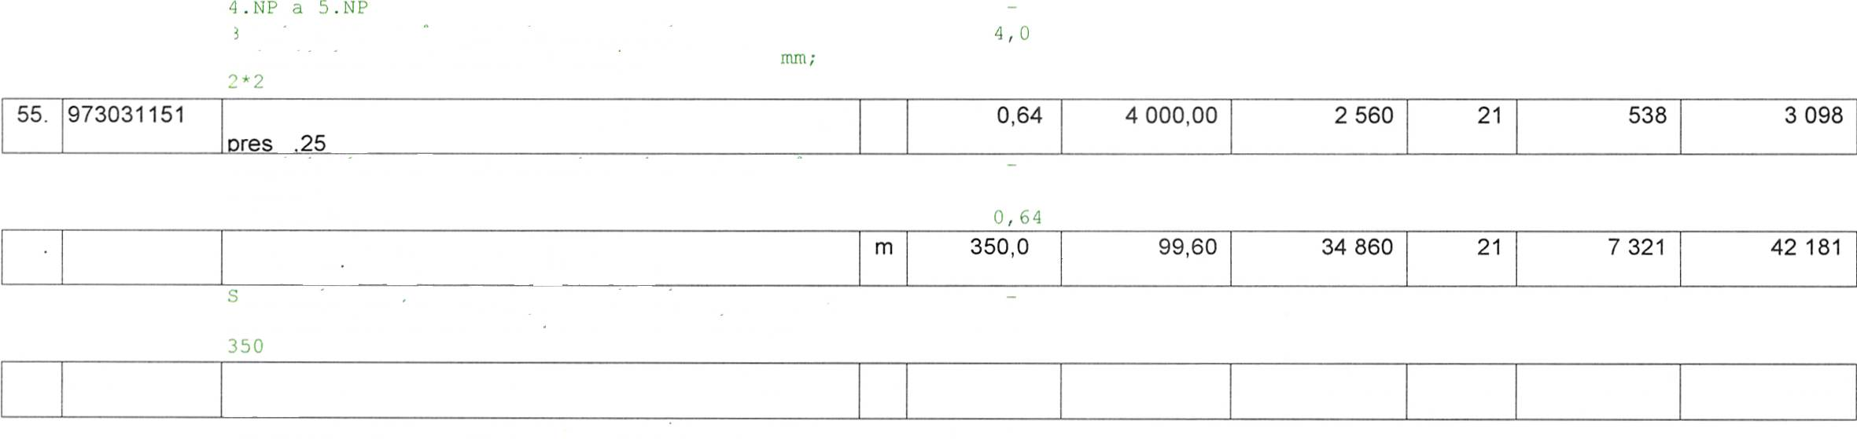
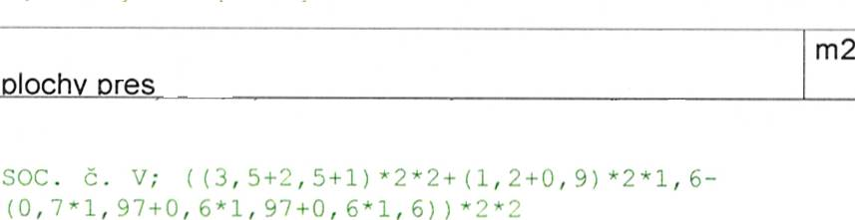
Kód
Popis
MJ Lýměra bez zti Jedn. cena Cena 3azba DPI DPH Cena s DPH
Í ; dveřních zárubrí do 2 m2 m2
VyvěŠeni dveřnich křidel v rámcx rekoíistrukce
soc. zař.izeni - vstupni dveře 70 cm
Výměna dveřnicíí vyplní v ramci rekoiistrukce soc
zařizeni - WC dveře 60 cm
Vymě n a dve ř nlCh k ř 1de1
1.38; 0,8"1,97
1.NP do č.m. :
5,516
5,b16
4, 128
4 , 72P
20, 488
1 , 5 -I 6
1,5+6
126 0
Vybourám oívorů v ZB stropech nebo klenbách pl do kus
0.0225 m2 tl do 150 mm
Stavebni pomocne prace pro elektroinstalace; 12
Vybourání oivorů v ŽB stropech nebo klenbách pl do O,25 kus
m2 íl do 150 mm
Boura í ll prost up ů str opn ] konst ru kcl
stavalíc'ích stoupačkach - profil 900 lOO
4,0
lourani prostupu stropní l:oristrukcí ve
stavalicich stoupačkách - profil 900 x 200
Vysekárí výklenků ve zdivu cihelném na MV nebo MVC pl m3
- O m2
Bouraní vyklenků pro osazení nových rozvaděču
e l e k t ro
(0 , 8 " l ' (í , 2 ) ' 4
56 974032153 Vysekání rýh ve stěnách nebo příčkách z dutých cihel
nebo tvárnic hl do 100 mm š do 100 mm
taveb++i pomot"né práce pro vytapěnx
vysekání a zapravení dra:'e pro vytápěnx 10xlOcm; 350, 0
57. 974082112 Vysekání rýh pro vodiče v omítce MV nebo MVC stěn š do m 4 230,0 15,00 63 450 2ú 13 325 76 775
30 m m
S t a V P b n í p omocn é p rá c e p r o e l e k t ro l n s t a l a c e ; 4 2 3 0, 0
974082272 V sekání 'h ro vodiče v omítce MC stro ů š do 30 mm m 620.0
StaVebíll pomocné práce prO elektro.ínstalace; bzo 620, 0
ff78059541 l
Vykaz vyměr víz. kod položky 978059541; J58, 988
Odsekárí a odebrárí obkladů stěn z vnitřrích obkládaček
- 1 m2
PLOCHY 9TAVAJICICH KERAMICKYCH OBKLADU - 2.NP a
3.NF
358, g88
242,952
124,7%
í7 z 4í

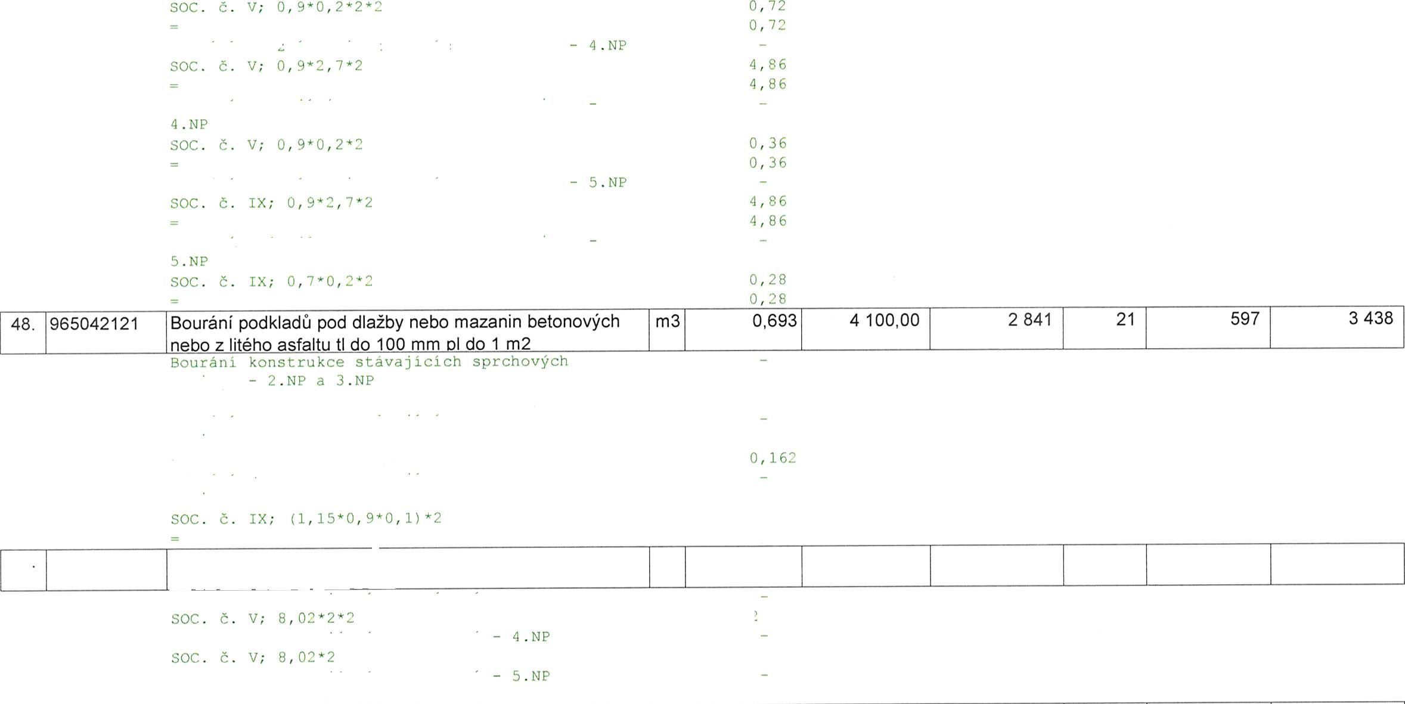
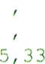
bez zti Jedn. cena Cena šazba DPl DPH Cena s DPH
č. m. : 5. 4 3 : (5, 5 5 * 4, 2 5 ) ' 2 " j, 7 - í 0, 8 " 1. 9 7 )
51. 344
] 0:!8,823
0dpočet plochy stavalících keramíckych obkladů
Vykaz výměr
kod položky g780.'»954 1; -358, Q88
358, 988
Bourání říček z cihel pálen ach na MVC tl do 100 mm m2
Bourani obezdivek instalačnich stoupaček - j.NP
a3.NP
S OC. Č . V.' 0 , 9 ' 2 , 7 " 2 ' 2
358, 988
20.8
9,72
'), 12
Bouranx stavaliciho soklu sprí:hove vaníčky
2.NP a 3.NP
Bourani obe'drvek insí alačn.ich stoupaček
Bou r á n i s t.í va 1l c s h o q o k l ií s p r ch ové va n 1 č k y
Bourani obezd.ivek ínstalaČnich stoupařek
Bouráni stavaliciho soklu sprchové vanxčky
vani Ček
SOC. č. V ; l O, e ' O, % " 0, 1 ) ' 2 ' 2
Bourani konstrukce stavalxcich sprchovýt':h
vaniček - 4.NP
O, 324
".)OC . č. V; (0 , 9 ' 0, 9 ' 0 , 1 ) ' 2
Bouranx l.onqtrukce stávalícich sprchových
vaniček - 5.NP
0,207
0. 693
49 965081213 Bourárípodlahzdlaždicí«eramickýchneboxylolitovýchtl m2 61,74 66,30 4093 21 860 4953
do ůO mm olochvořes 1 m2
Rekonstrukce sociálníí:h zařízení - ž.NP a 3.NP
3I,08
Rekonstrukí:e soí:ialnich zařizení
161)4
Rekonstru+:ce soc.íalnich :ařízeni
S OC. č. T X : 6, 8 ] ' 2
13, 61
Vyměna stávalicich vstupn.ích dveří v urovní 1.NP
b ramcí PBŘ
Hlavi'ix vstup; 2, 6'!, 6
Vstup = vychodni stranyí 2, ó5"2. 6
Vs tup 7. kor í dorií ; 2, 0 5 ' ', 6
6 76
5 33
16 z 41

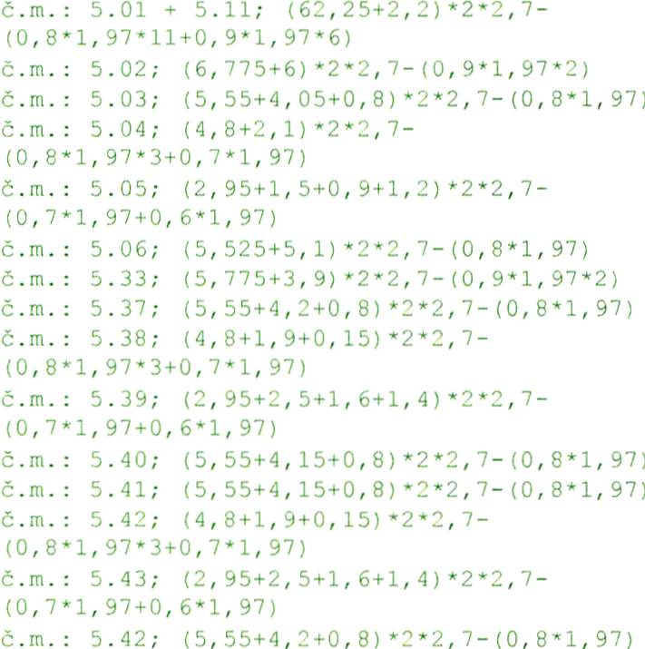
Poř.
Kód
Popis
MJ lýměra bez zt Jedn. cena Cena 3azba DPl DPH Cena s DPH
č . m. : n . 3 '! ; ( ( 6, 8 5 + O, ] 5 + 3, 9 ) - 2 * 2 , 7 - l O , 9 * 1 , (17 * 2 ) i
Č.m.:
c . m. :
Č.m. :
Č . m. :
Č.m.:
Č . ni. :
L . m. :
Č.m. :
Č . m. :
Č.m. :
Č . m. :
Č.m.:
Č . Il'l . :
iť . in. :
Č.m. :
5.01;
5 . 0 5 í
5.11;
5. 13;
:i . 3 8 ;
5.42;
12 -r , J8
26, 42
19, 6,!
-l , 7 7
5, 41
24
9,5'1
26, 42
19, 7 -l
s , i -r
6, 81
2ó
20
19, 7 7 , 8 , 3 -l
l S, 9 8 + 6, H 1
55,314
-'3,476
'l O , 4 7 4
J5, 819
54, 98'1
3 2, .1j4
5 0 í 2 ' 1
'í 4 , 71 'l
54, 71g
12, 324
5 (í í .'a 5 -l
54, g8'1
S (í , 9 3 g
í 346, 106
127, 38
ž 6 , 4 T
19, 62
B1I
5, 41
2 ll , 0
9,37
26, 42
1'l, 77
8,3T
6,8l
'4 0 , 0
2ů, 0
!8, 14
25,19
375,4)
J20, ó56
65,43'1
5 4 , .'í H't
11,1b3
J2, S09
bb, 7gg
48, 699
55, 3'M
30, 883
41, 06g
')5,114
55,124
30,88.i
43. 06'1
").'), 3 '14
í 5 z jH

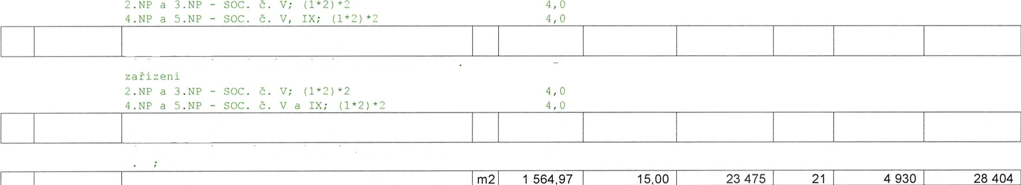
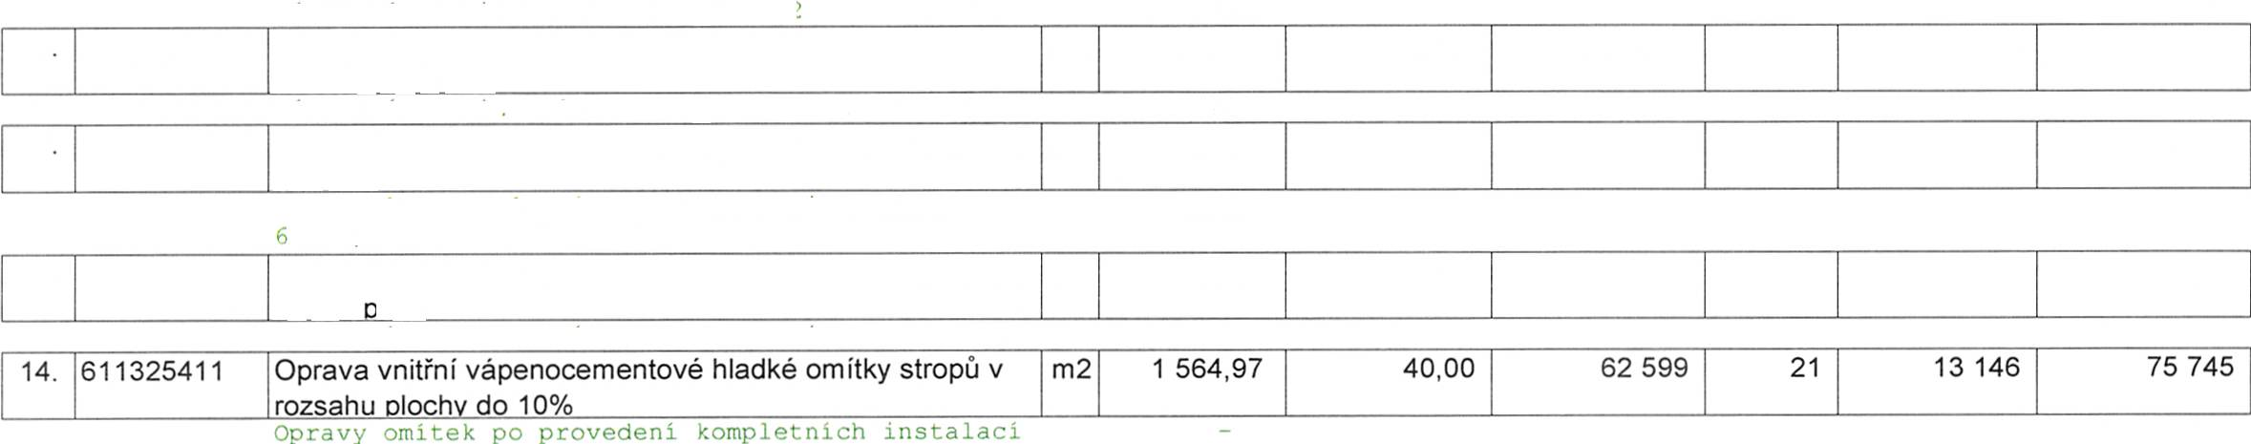
bez zti Jedn. cena Cena 3azba DPl DPH Cena s DPH
Bou raln1 vy kl en ků p ro osa ze nl n ov ych roz va d ě čŮ
elekrro
(0,8"])'Z
1,6
004: Vodorovné konstrukce
Zabetonování prostupů v instalačrích šachtách ze suchých kus
směsi do O.25 m2 ve strooech
St.ivebni pomocné práce pro elektroínstalace; 12
1923
11079
7. 155331359
0061: U rav ovrchů vnitřní
zárubeň ocelová pro běžné zděrí a pórobeton 115
levá/ ravá 600
Vyměna dveřních vyplní v rámcí rekonstrukce
zařizeni
8,0
1 100,OO
1354 306
8 800
21
284404
1 848
1638 710
10 648
8. 5533í361 zárubeň ocelová pro běžné zdění a pórobeton 115 kus 8,0 4 100,OO 8 800 21 ň 848 10 648
1evá/oravá700
Vymena dveřnich vyplnx v ramci rekonstrukce soc
9. 55331363 zárubeň ocelová pro běžné zděrí a pórobeton 115 kus 1,0 1 110,OO í 1 č 0 21 233 1 343
1evá/oravá800
VI yi: ě8 n a I dve ř n l(: h k ř l d e l v u r ovn 1 ] . N P do č. m. : 1 , 0
í0. 61 č 131121 Penetrační disoerzrí nátěr vnitřrích stropů nanášený
Vykaz vyměr víz. kód lioložky 6113:5411; 1564, 97 l 564, Q7
1 1 614 311131 Potažerí vnitřrích rovných stropů vápenným štukem m2 1 564, 97 140, OO 2 1 9 096 21 46 010 265 č 06
tloušťkv do 3 mm
Vy ka z vymě r V1 :'. kod pol oŽ ky 611325411 : 1564, 97 1 564 , 97
12 611325114 Vápenocementová hladká om ítka rýh ve stropech šjřky do m2 62,0 550,00 34 100 21 7 ů 61 41 261
150 mm
St avební pOmOClle prace prO elektroinstalaice; 62, 0
2ó*0. 1
13. 611325202 Vápenocementová hrubá omítka malých ploch do C),25 m2 kus í2,0 230,00 2 760 21 580 3 340
na stro ech
Sta VebnI p Om Očné pra Ce pro elekt rOlnStala Ce : 12 12 I 0
2.01
'! . 0 2
2 . 03
'a . 0 4
2 . 0 a»
2 . 06
2 . 32
2 . 36
2 . 17
2 . '18
2 . 39
2 . 4 0
-.41
3.01;
3.02;
3.03;
3.D4:
3.05;
-l . 0 6 ;
3.3;;
1.36;
3.37;
3.38;
3.39.'
3.40;
I.A1:
147, 38' 2
27,15"2
20, 55"2
8, 67":'
8, 02"j
21, 33"2
17,15'2
21, 37"2
8, 67"'
8, 38"2
21,1"2
21,1'2
B, 67"2
294, 76
54, l
41, l
]7, 34
16, ů4
42. 66
54, 3
42,111
17 , 3A
1616
42,2
42,2
17,34
ST RO P Ť
Č.m. :
Č.m.:
Č .m . :
Č.m. :
Č.m. :
é.m. :
Č.m.:
é.m. :
iť . m. :
Č . nl . :
Č.m.:
Č.m. :
c.m. :
4 z 41

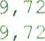
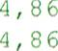
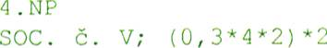
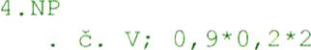
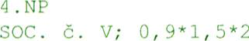
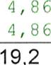
Poř.
Kód
Popis
MJ íýměra bez zti Jedn. cena Cena 3azba DP+ DPH Cena s DPH
SO01 : Stavební objekt O1
003: Svislé konstrukce
Opětovné provedeni obezdívek .uísfalačních
sroupaček - I.NP a 3.NP
bOC. č. V; 0, 9"), l"j"T
g 296 071
29 218
1952175
6136
1l 248 246
35 354
Opětovné provedení obezdívek ínstalačnich
stoupačel - 4.NP
S OC. č . V ; O, 9 " 2 , 1 " I
Opětovné provedení obezdívek instalačních
btoupaček - 5.NP
SOC. ř. I X ; O, e " 2, 7 ' 2
Ukotvení říček k ciheln 'm konstrukcím loch'mi kotvami m
Opětovne provedeni obezdivek instalačních
stoupaček - kotvení 4x íía svíslou spolovanou
sparu dl. IOO mm
2.NP a I.NP
S OC. č. V : ( O, 3 ' 4 ' 2 ) " 2 " 2
:) . N P
SOC . č . jX.' ( O, 3 " 4 " 2i " 2
Přizdívka z órobetonovach tvárnic tl 100 mm
Vyzdívka prahu sprchové van.ičky na v. 200
2.NP a 3.NP
SOC . ě . V : 0, 9 " 0 , 2 " 'a " 2
SOC
l) . N P
SOC. č. í X ; 0, 7 ' O, 2 ' 2
Přizdívka z órobetonovach ívárnic íl 150 mm
Provedeni obezdívk'y závěsnych WC nádrží
2.NP .i I.NP
SOC. č. V i O, 'l ' 1 , 5 " l ' 2
'í.NP
SOC.. č. IX ; O. 9 " 1, 5 " 2
9, 6
9, 6
4,8
4,8
4,8
4,8
,136
ů, l;
0,71
O, 36
0,36
0,j8
0,r8
108
5, 4
5, 4
2,7
. , -r
I , -l
2 , -l
1 ,6
3 z 41

Zakázka:
Rekonstrukce soc. zař. v DM areálu VOŠL a SLŠ B. Schwarzenberga, Písek - II. etapa
Popis Cena DPH C:enasDPH
SO01 : Stavební objekt O1
003: Svislé konstrukce
004: Vodorovné konstrukce
0061: Úpravy povrchů vnitřní
0063: Podlahy
0064: Výplně otvorů
009: Ostatní konstrukce a práce
0094: Lešení
0096: Bouraci práce
099: Přesun hmot HSV
711: Izolace proti vodě
720: Zdravotní technika
730: Ústředni vytápění
7 41 : Elektromontaiže
751: Vzduchotechnika
760: Konstrukce sádrokartonové
766: Konstrukce truhlářské
771: Podlahy z dlaždíc a obklady
776: Podlahy povlakové
78"1 : Obklady keramické
783: Nátěry
784: Malby
VRN: Vedlejší rozpočtové náklady
9 296 071
29 218
9156
1354 306
2 952
826 585
246 717
12 300
545 797
72 335
63 648
783 260
596 384
2539014
92 205
313 689
458 994
88 010
504 777
343 617
38 702
228 010
146395
1952175
6136
1923
284 4ů4
620
173 583
5a1811
2 583
114 617
í s í go
13 366
164 485
125 241
533 193
íg 363
65 875
96 389
18 482
106 003
72 160
8127
47 882
30743
11248 246
35 354
1l 079
1638 710
3 572
I OOO 168
298 528
14883
660 415
87 525
77014
947744
721 625
3 072 207
111568
379 563
555 383
106 ígz
610 780
415 776
46 829
275 892
177 138
Celkem (bez DPH)
DPH
DPH 21 % ze základny: 9 296 071
9 296 071
1952175
1 952175
Celkem (včetně DPH)
Il 248 246
Digitálně
Jiří Pir n y' pDoadtuempsa2lOJ2iř1í.POi3rn1ýl
18:00:20 +01 'OO'
2 z 41

Stavební rozpočet s výkazem výměr
Zakázka
pouze pro vyjádření vlastností materiálů a mohou být nahrazeny materiály se
stejnýmí nebo lepšími vlastnostmi.
Verze
Firmy
INTESTA CZ s.r.o., Táborská 2177, 397 0al Písek
Uživatelé
Číslo zakázk  Zakázka  Klasifikace |  | SV19 12/02  Rekonstrukce soc. zař. v DM areálu VOŠL a SLŠ B.  Schwarzenberga, Písek - lI. etapa
Výkaz výměr byl zpracován dle projektové dokumentace: "Rekonstrukce sociálního
zařízení a stávajících instalací v DM areálu VOšL a SLš B. Schwarzenberga, Písek"
ze dne: 1 1/2C)19 v úrovni DPS, zpracovanou projektovou kanceláří: Generální
projektant - ALBI PROJEKT s.r.o., Neklasova 375, 397 01 - Písek
Fáze Veškeré detaily, konstrukční řešení, způsob provádění nebo konstrukční prvky, které
nejsou patrny z projektové dokumentace budou dopřesněny prováděcí firmou před
podpisem SoD. Veškeré výměry a technologické postupy a způsoby provedení je
nutné ověřit na místě stavby prohlídkou staveniště. ___
Komentář | Výkaz výměr je nedílnou součástí výše uvedené projelŤové dokumentace. Výkaz  výměr neobsahuj provedení vyklizení prostor dotčených výstavbou a případné náklady  s přerušením dodávek jednotlivých energiií v průběhu realizace.
Po is
Komentář
Význam (funkce) | Jméno
Zpracovatel

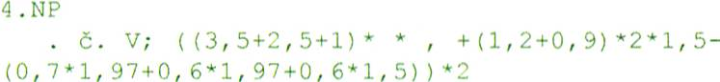
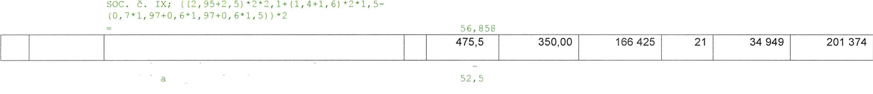
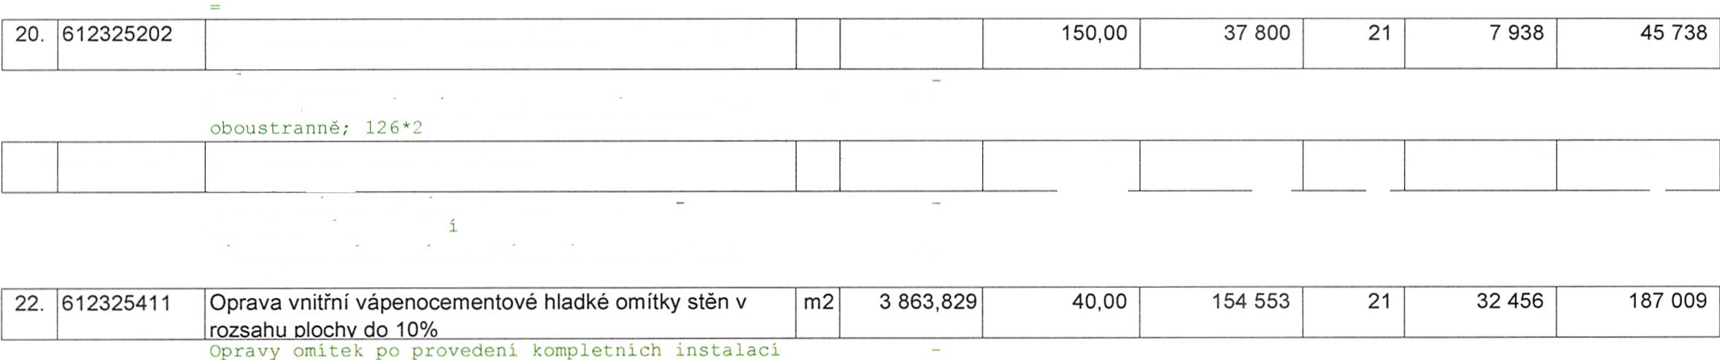
Kód
bez zt Jedn. cena Cena 3azba DPI DPH Cena s DPH
Vápenocementová omítka hladká jednovrstvá vnitřních
stěn nanáŠená ruČně
2 . N P a I . N P
S OC. ('. V : l ( 3, 5 + 2, 5 + 1 ) ' 2 " I, 1 + Il , 2 + O, Q ) ' a! " 1, 5 -
l 0. 7 ' l. 'l 7 + 0, 6 " l, e 7 + 0, 6 " 1, 5 ) í " 2 ' 2
1 '8, 956
S OC
221
128, g56
64, 478
64 , 478
:í . N P
56,858
19. 612325111 Vápenocementováhladkáomítkarýhvesíěnáchšířkydo m2
150 mm
Stavební pomoí:ne práce pro vytápěnx
vyse[aní zaoraveni draže pro vytápění lOxlOcm;
350'0, 15
St avební pOmOcllé prace pr(í plekrroínstalace;
4 2 3 0 ' l), 1
423, 0
Vápenocementová hrubá omiíka malých ploch do O,25 m2 kus
na stěnách
Pruraz st ěnou
475,5
252,0
Stavební pomocne prace pro elektro.ínstalare - ů52, 0
21. 612325225 Vápenocementová štuková omítka malých ploch do 4,0 kus 2,0 1 690,00 3 380 21 710 4 090
m2nastěnách - --- - -
Oprava omitek po vyméně dveřni zárubně
oboustranrie proveden
Vymě na dve ř ni ch k ř idel v ur ovn1 l . NP t'lo č. m. : 2, 0
1.38: 2
STĚNY
2.NP a 3.NP
Č .m. : 2 . 0 s a 3 . o 1 ; ( (6 '), 5 + 2 , 2 5 ) * = * 2 , 7 -
(0, 8 ' 1 , 91 ' 13 + O, e ' 1, Q 7 " 6 ) ) ' l
č. m. : 2 . 0 2 a 3. 0 2 ; í ( 6, 8 5+ 0. 15 + 3. 9 ) " T " }, 7 -
( @, q a 1. 9 7 ' 2 ) í ' 2
č. m. : 2 . 0 3 a 3. 0 3 ; í (5, 4 7 5 + 4, 0 5 + 0, 8 ) " 2 - T, 7 -
(0. 8 ' 1, 'i7 ) ) - 2
č. m. : ' . 0 4 a 3. 0 4 ; ( (4, 8 + 1, í17 5 + O, 15 ) " 2 ' 2, 7 -
(0, 8 ' 1. 9 7 ' 2 + 0, 7 a l, 9 7 ) ) o 2
č.m. : 2. 05 a 3. 05;
( í 3, 5 +2, 5 + 1, 2 * 0, 9 + 0, 9 * I ) * 2 í ', 7
í 0, 7 a 1, e T + o, 6 " ] , 9 7 " :: ) ) ' 2
669, 448
1l0 , 6 a! 8
108, 358
64, 648
100, .')14
lO1, 338
1l O , 618
109, 978
64, 648
6 z 41

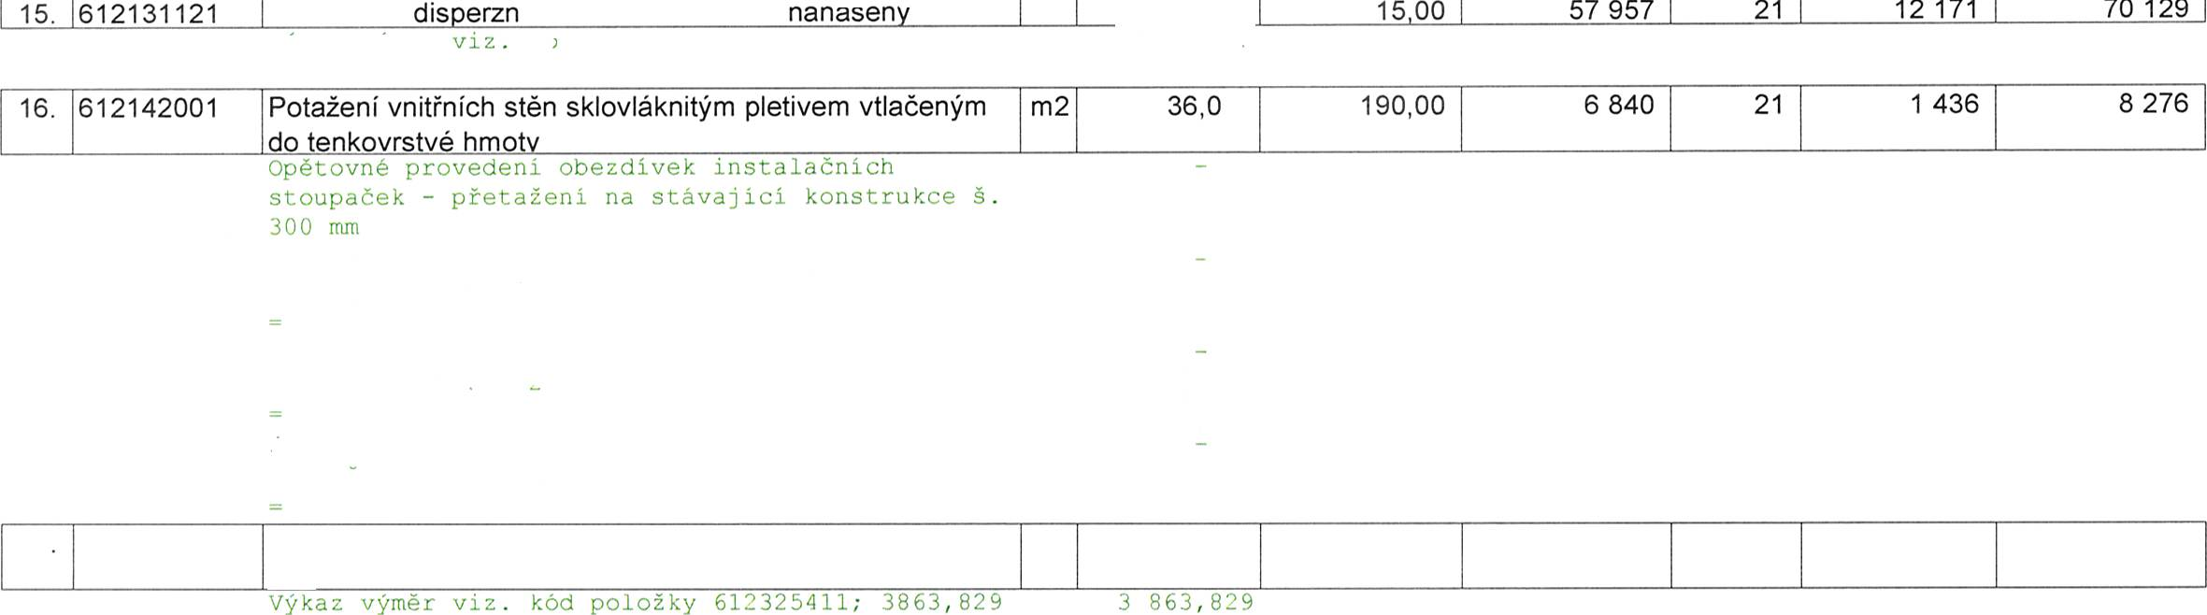
Poř.
Kód
Popis
MJ lýměra bez zt' Jedn. cena Cena 3azba DPl DPH Cena s DPH
č . m. : 2 . 41 a l . 4 2 ; 8 , 3 8 ' 2
Č . m. : T . 4 3 ď 3 . 4 3 : '! l . ) 7 ' 2
č. m. : 2 . 4 4 a 3. 4 4 : 2 0, 4 Lí " 2
Č . nl . :
C . ín. :
ř.m.:
Lm. :
Č . in. :
Č . In. :
ř.m. :
Č.m. :
Č.m. :
íť . nl . :
Č.m. :
Č.m.:
Č . m. :
Č . m. :
Č . m. :
ř .m. :
t:.m.:
Č.m. :
Č.m. :
Č . ííl . :
Č.m. :
C . m . :
C' . m. :
Č . m. :
ř.m. :
Č . nl . :
ř.m. :
Č.m.:
Č.m.:
Č.m. :
4 . 01 ; 14 7 , 3 8
!.02: 21,1S
4 . O I ; 2 0, S b
4 . 0 4 ; 8 , 6 -I
4 . 0 5 i 8, 0 '}
4. 06; 21, 33
4. 32 ; 17, l b
4 . J6 ; r i , 3 -r
4 . J -r : s , 6 7
4.38; 8,38
43'1; l1,l
4.110; 21,]
4 . 41 ; 8 , 6 -l
4.42; 8,J8
{.43; 21,37
4.44: :0,40
b.Ol
b.03
5. 04
5 . 0
l . Ú 6
31
J -r
5.18
5 . 4 0
5.41
43
127, J8
26, lí,'
19, 62
), )7
5, 41
24
2 Í), "í aa
19, r -r
8 , 3 -l
6, 8]
90
:O
19, 7 -l + 8, 3 -I
18, 9 8 + 6, 81
16,76
4 2 , 'l 4
40, P
-I 9 9, 3 8
147,38
2),15
ž 0 , 5 '.
8, 67
8 , 0 ')
21,33
27, 15
21, 3 T
8. 07
8, 3P
21,1
21, 1
8 , 6 -l
8, 38
21,J7
20,4
3')9, 69
'. 2 -r . J s
26, lll
19, 6:
T, 7 i
i, 41
24,0
26, C
19,77
8 , 3 -l
Í) , 81
j0, 0
a!0, 0
28, 14
25,1')
36b, 9
u3863829
3 863,82'1
Penetrační
Vykaz vymér
i nátěr vnitřních stěn ' - a ručně m2
kt'd po l ož ky 612 3 2 5 411 : 3 8 6 3, 8 2 9
3 863 829
3 863,82'1
2.NPa3.NP
SOC. č. V ; l, 5 " 3 - 2 ' ž 18, 0
18, 0
4 . NP
SOC . č . V ; l , a» a3 ' a' %, 0
9, 0
') . N P
SOC . c . I X,' 1 , 5 " 3 ' 2 e , 0
g, 0
17 612311131 Potažení vnitřrích stěn vápenným šíukem tloušťky do 3 m2 3 863,829 120,00 463 659 2ň 97 368 561 028
mm
5 z 41

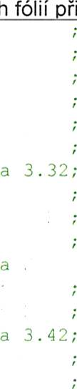
Kód
30, 883
4 .l , 0 6 9
5 5 , 1l 4
55,124
30, 883
43, ObQ
55, 394
51, 344
1 028,823
Odp o č et ol o ch y sta va1lC1 ch ke r am lc kych ob k1 adů
Vý+.az výníěr
kód p ol o ž k 'y 612 3 ] ] ] 21 ; - 3 69, 888
369, 888
č . m. :
ň.m. :
Č.m. :
Č.m. :
Č.m. :
Č.m. :
Č.m. :
ř.m. :
ř . m. :
ř.m.:
Č.m. :
Č.m.:
Č .m. :
(: .m. :
Č.m.:
é.m. :
Č.m.:
Č.m.:
Č.m. :
Č . m. :
C . m. :
Č.m. :
Č . m. :
Č.m.:
Č.m.:
l' . m. :
Í'.m.:
Č.m.:
Č.m.:
ř.m.:
Č.m. :
2.01
2.0!
'4 . 0 3
2 . (í4
2.05
).Oh
' . 32
2.36
p . 37
l . 38
?.3(1
Z.40
2.41
2.42
ž.43
2.44
a 3.01
a 31)2
a3.03
a 3.04
a 3. 05
a3.06
a i3 6
a 3. }-I
a3.38
-s.39í
a13.40
.» l . 41
a 3.43
a3.44
4 . ůl ; 1 4'1 , 3š
4 . 0 2 ; ' 7 , 15
4 . 0 3 i 2 0, 5 j
4 . 0 4 ; 8, 6 7
4.05; 8,02
4 . ll 6 ; 2 1 , 3 l
4.32;»7,15
4. 16; rl, 37
4 . 37 ; 8 , 67
4.38; R,18
43g; 21,1
4.40; 21,1
4.41í 8.67
rl.ATí 8,38
4.11'3: 21,37
4.411: 20,40
č. m. : 5 . 01 ; 12 7 , 3 8
č . m. : 'í. 0 .2 ; 2 b í "12
í' . m. : ó . (í 3 ; 1 'l, 6 2
Č'. m. : -). ó4 ; 7, 7 7
č . m. : a» . 0 a» ; 5 , 4 ]
147, 3PI
27, 15'2
20, 55'2
8, 67'2
8, 02*2
21, 13'ž
27, ]5"
21, 3P1
8. 67"2
8. 'Ť1'2
21,1"2
21,1"2
8, 67'2
8, 38'2
21, 37*2
20, 40'2
- 36'),888
,156495
2'i4 , 74
54, 3
41, 1
'h -r , 3 4
16,04
4, 66
"i4,3
42,74
17, 34
16, 16
4 2 , )
42,2
l'), 34
l6,76
42,1ů
40, 8
T9g, 36
147, 38
.:7 , 1 as
20,55
8,67
8 , 02
2 1 , I 3
27, 1Z
21,37
8, 67
8, 38
ůl, 1
21,1
8, 67
8, 38
21, 37
20, 4
3')9, 69
127, 38
26, 42
19, 62
l,11
5,4]
8 z 41

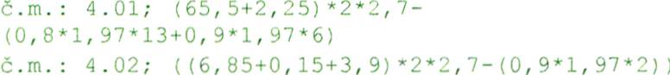
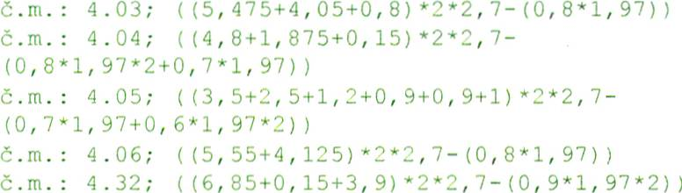
Poř.
Kód
Popis
MJ lýměra bez zti Jedn. cena Cena 3azba DPI DPH Cena s DPH
č. ín. : 2 . 3 8 a 3. 3 8
Č. m. : I) . 4 L a l . 4 2
lO0, 514
1 í) Cl, 4 3 8
10 g, 418
64, b411
100,b14
+oe, q re
101,8 Il
2 T l 6, 5 '16
s'rtus:
3.-1 4 , -r 2 4
5 i. 3111
5 4 , l -I g
l::, 324
sa 0 4 '. 5 I
aa o í 6 6 u
.'T ai , 31 'I
!i4, '18g
3i,J2íí
S í) , I 5 7
54, 719
54, 71g
3 I , 3 2 4
5 0 , )5 7
b4 , gllg
')0,'13Ci
l 068,:!98
l l O , 0 5 6
6 '), 4 l 'l
i4 , 584
11,15í
'3 j , 8 0 9
5b, 79g
48, 69g
5 5 0 3 9 4
7 z 4í

Poř.
Kód
Vyměna stava'3ícich vstupnich dveři v urovni 1.NP
v ramcí PBŘ
H1avínvstup,2,6*2,6
V5tup : vychOdní btrany; 2, 05'2, 6
Vs t u p z ko r » do ru ; 2, 0 5 a 2 , 6
29. SL1B641216 Montážv' Iníotvorů m
Ví, mě n a s t á va li č l ch vs t u p n l ch dve ř i v u r ovn l 1 . N P
v ramcí PBŘ
H l avn s vs t up ; (2, 6 + 2, 6 ) ' 2
vstup z vychodnx strany; (2. 05+:, 6) o2
Vs t up ž ko r l do r l] : (2 , 0 5 + 2, 6 ) " 2
30. S1JB641217 Těsnící áska exteriér vč. montáže m
Výkaz vyměr víz. kod položky SUB641216; 29
3L SUB641218 Těsrící áska interiér vč. momáže m
Vyl.az vymér víz. kód poloŽky SUB641216; 29
6, 7 6
5,33
5,1'(
29.0
10 , 4
9, 3
9, 3
,290
29.0
,290
:!9, 0
Srovnaní povrchu po vybouráni keramic+.e dlaŽby
:.ND a 3.NP
soc. č. v ; 8, 02 a 2 a2
4 . NP
SOC. č. V; 8, O' "2
5.NP
SOC . č. I X ; 6, 81 ' 2
Srovnani povrchu po odstranén.í stavalxc.ich
pov]akovych podlah
č. m. : a . 0 3 a 3. 0 3 : 2 0, 5 5 ' 2
č. m. : 2 . 0 4 a 3. 0 4 ; 8, 6 7 " 2
č. m. : 2 . 0 6 a 3. 0 6 ; 2 1, 3 3 ' 2
č. m. : 2 . 3 6 a 3 . 3 6 : 21 , 3 7 ' 2
č. m. : 2 . 3 7 a ). 3 T ; 8, 6 7 " 2
č. m. : 2. 3 9 a 3. 3 9 í 2 l, 1 "
č.m. : 2. 40 a 3. 40; 21, 1'2
č. m. : j . 41 a 3. 41 ; 8, 6 7 ' I
č. m. : 2 . 4 3 a 3. 4 3 i 21, 3 7 ' 2
č . m. : J . 4 4 .i J . 4 4 ; 2 0, 4 0 ' 2
č. m. : 4 . 0 3 ; T 0, 5 5
č. m. : 4 . 0 4 : 8, 6 7
č. m. : 4 . 0 6 ; 21, 3 3
č . m. : 4 . 3 b ; ' 1 , C 7
č.. m. : 4 . 3 7 ; 8, 6 7
č.m. : 439; 21, 1
č. m. : 4 . 4 0 ; 21, 1
č. m. : 4 . 41 : 8, 6 7
č. m. : 4 . 4 3 : 21, 3 7
Č . m. : 4 . 4 4 : 2 0, 4 0
Č. m. : a». 0 3 í 19, 6 2
íť. m. : 5. 0 4 : 7, l 7
32, 08
16, 04
13, 62
61,74
41, 1
17, 34
42,66
42,74
17, 34
42,2
42, 2
17,34
41, 74
lI0, 8
146, 46
2(í,'íb
8 , 67
.) 1 , 3 3
21 , 37
8, 67
21, l
21, l
8 , 67
21,37
20, 4
173, .!3
19, 62
1,'lT
í 0 z zH

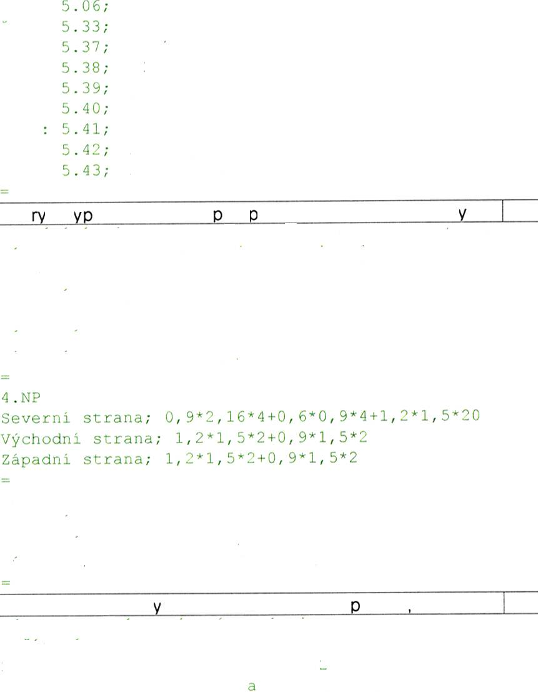
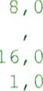
Poř.
Kód
Popis
MJ íýměra bez žti Jedn. cena
Cena
3azba DPI
DPH
Cena s DPH
Č.m.:
i: . ín. :
Č . ííl . :
í1 . m. :
Č.m. :
Č.m. :
Č.m.
ř.m. :
Í':.m.:
24
26, 4ž
lg, 7 l
8, 17
b, S1
lO
20
í e, 7 -í + 8, 3 -I
I 8, 9 S + 6, 81
Zak tí va Iní otvorů fólií řile enou na začišťovaci lišt m2
Zakryvanx vyplní otvorŮ v průběhu rekonstrul.ce -
v y pl íl ě ot vor ů v ob vodcivem plá !'l t l ob @ e ktu
T . N F a 3 . N l)
Severni strana;
(O, e " 2, 16 ' 4 + 0, 6 ' 0, 9 " 4 + 1, 2 " l. 5 " 2 0i ' 2
Vychodnl St ra íia ; (1, 2 ' 1, 5 " 2 + 0i 9 " 1í 5 " 2 ) ' 2
Z a p a dn l S t r a n a ; (1 , 2 " l, a» " 2 + O, 9 ' 1, 5 ' 2 ) ' 2
?. NP
Seve rn i s t ra íl a ; 1, 2 " l, 5 ' 2 0
Výí:hodn l S t r a na ; 1, .2 a 1, oi ' 2 + O, e ' 1, 5 ' 2
Z al pd dní '.it r a Ild ; 1 . l " l , 5o2 + 0, 9 " l , 5 ' 2
Osazovám ocelov'ch zárubrí dodatečné I do 2 5 m2 kus
Vyměíia dveřnxch vyplíií v ranici íekoíistrukce soc.
2dr1 .(enl
! . N P a 3 . N P - S Or . č . V ; l 1- 4 ) ' "
"í . NP a 5 . NP - SOC. č . V IX ; l 1 ' 4í ' 2
V1ym3ě;a1dveřníí;h křídpl v urovni 1.NP do Č.m. :
24,0
26, 42
l 'l , -l 7
8 , '3 7
6, 81
20, 0
j0, 0
Z8,]4
2 5 , -I e
365, 'l
224.20
Q1, 87:
12,6
12,6
117, 072
45,Q36
6, 3
b, I
58, b36
36, 0
6, l
6, 3
48, 6
17.0
8 Ll
1, 0
26 1631311131
0063: Podlahy
Doplněrí dosavadních mazanin betonem prostým plochy
do 1 m2 tloušťk řes 80 mm
Provedení novych betonovych koíistrukc'h
bprchových varúrek - 2. NP a 3.NP
SOC. č. V ; ( 0, 9 " O, 9 ' O, l ) ' 2 " 2
P r ov e de n i +i o v y c h b e t o no v ý c h k o n s t r u k C l
s p r c h ov y ch v a n i č e k - 4 . N P
SOC. č. V ; (0, 9 " O, e " O, l ) ' 2
Provedeni novych betonovych konstrukcí
sprchovych vaníček - S.NP
SOC . č . I X ; (1, 15 ' O, 9 " 0, 1 ) " ž
m3
0.693
í) , 3 2 4
0, 16.'
O, ?07
4 260,00
2 952
2 952
21
3 572
3 572
9 z 41

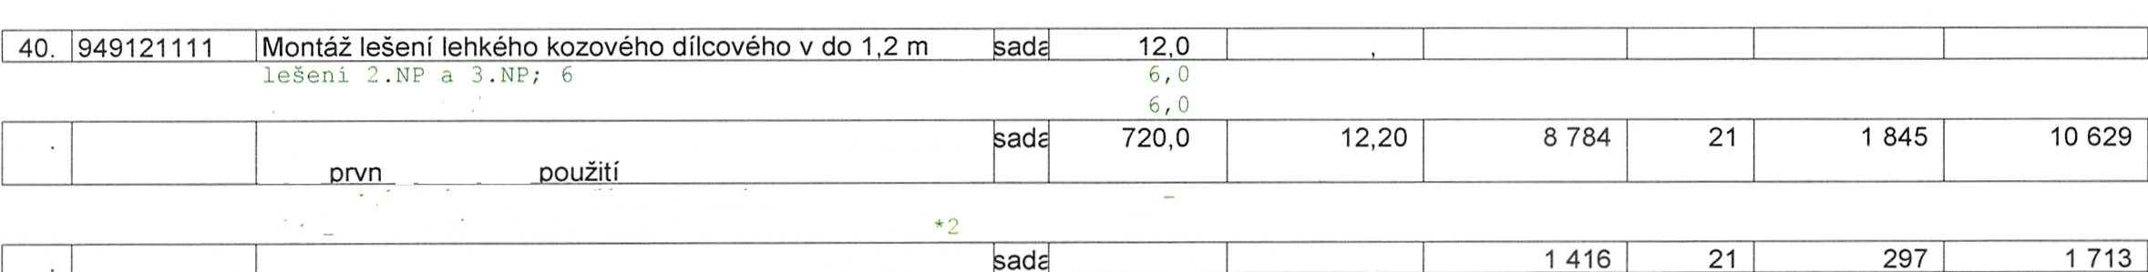
43g; 21,]
4.4C1: 21,1
4.41; 8,67
4.42; 8,38
4 . 'l 3 í 21, 3 'i
4.44: 20.4ů
é.m. :
Č.m.:
Č.m. :
+': . m. :
ř.m. :
Č .m. :
Č.m. :
Č.m.:
Č.m. :
Č.m. :
Č . m. :
(.m.:
Č.m.:
Č.m.:
ai . Ol ;
5 . 02 ;
5.03;
5.04;
b.05:
S.06;
.'í . 3 3 :
aí . 17 ;
1+.38;
').39;
5.40;
5.41;
5.42í
5.4'1:
127, 3R
j6, 42
19, 6')
7,7'1
a», 4 1
a4
!6, 42
19, 77
8, 37
6, 81
l Ó
2 0
l 9, 7 7 + 8, 3 7
18 , '1 8 + 6, 8 ai
21, 1
'! 1 , 1
8 , 6 'I
8, 18
21,17
20, 4
}9g, 6')
127. 38
26. 42
19, 62
7 , 77
S,41
T 4 , 0
ž6,42
1'l, 77
s , 3 -r
6, 81
)Ů, 0
20, 0
:!8. 14
25, 7'1
365,e
Provedena separace podlaži dotčene výstavou od
okolních orostor oblektu
Zastěna v prostoru schodíŠtě 2.NP; í 3, 9'2. 7í '2
Zastěna v prostoru schodíště 3.NP; 3, 9'2, l) "2
Za St ěnd V pr OSt Oru S (hOd 1St ě 4 . N P ; 13 , 9 ' ' , 7 ) ' 2
Zast ě na v prost oru schodí š t ě 5. NP ; (3, 9 ' 2. 7 ) ' 2
38 SUB-00X6a Provedení prostupů střešní rovinou pro instalaci
odvětrávacích hlavic VZT - dodávka a montáž hlavice viz.
211)b
21,06
21,n6
2 1 , 0 6
0094: Lešení
l e Š en í 4 . N P l'l '). NP : 6
zH 949121211 Příplatek k lešení lehkému kozovému dílcovému v do 1,2
m za í a ZKD den
Předpo+.ladana doba pou:íti T mésíce
Vy+.a- výměr viz. kód položky g49121111; 30'12
42 949121814 Demontáž lešení lehkého kozového dílcového v do 1,2 m
12 300
175 00 2 100 2i
720, 0
12,Q 118,00
2 583
441
14883
2 541
0096: Bourací ráce
V věšerí nebo zavěšerí dřevěn ach kňdel dveří I do 2 m2
V'ýměn a S t.aVa J 1 C 1 (h dVP ř n 1 Ch k ř l de l :' ď VY p l ne S
požarn+ odolnostx - pozyce ř. I)OI
6,10
545 797
1 702
1146'17
357
660 415
2 059
í 2 z 41
TsuBoox:_l | Provedení prostupů sířešní rovínou pro instalaci  odvětrávacích hlavic kanalizace - dodávka a montáž  Demontáž části kazetového a palubkového podhledu se  zpětnou montáŽÍ a Úpravou - Úprava v rámci výměny  vsíuorích dveří do koridoru | kus | 3 000,OO | 27 000 | 21 | 5 670 | 32 670
 |  | oub« | 1 ,O | 5 000,OO | 5 000 | 21 | 1 050 | 6 050
 |  | m2 | 84,24 | 300,00 | 25 272 | 21 | 5 307 | 30 579

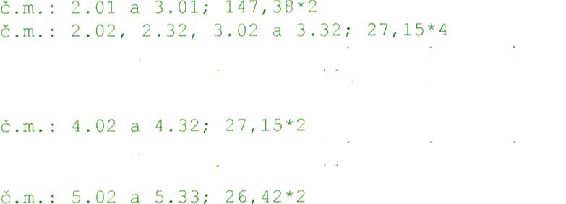
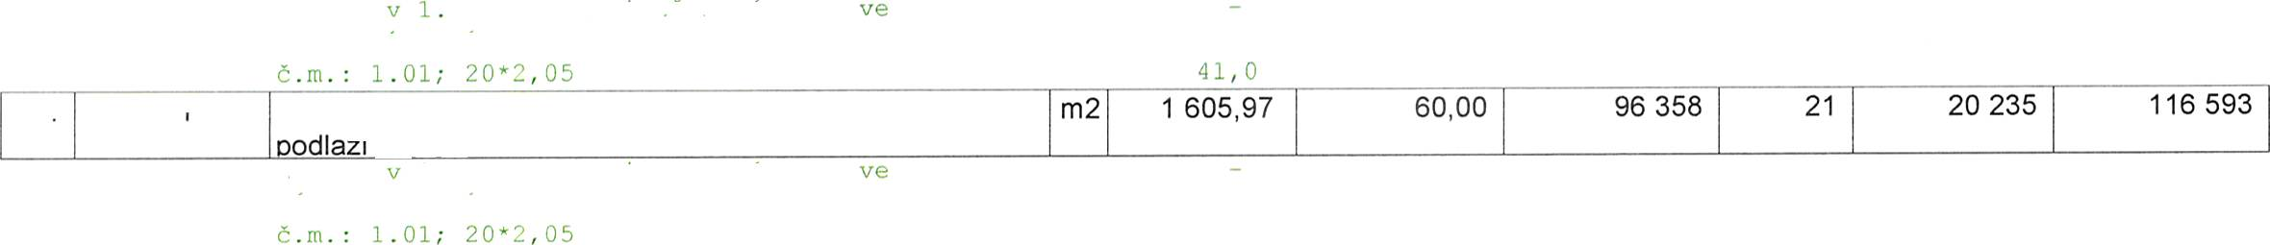
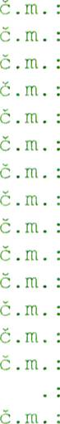
Poř.
Kód
Popis
MJ 'ýměra bez zt. Jedn. cena Cena 3azba DPl DPH Cena s DPH
Č . nl . :
>.m. :
Č.m.:
Č .m. :
Č.m.:
Č . I'íl
S . í) 6 ; 2 4
j . l-l ; 1 g, 7 -l
-). 38 ; 8. 3'r
') . 4 0 i 2 0
í . 41 ; -' 0
ě . 4 2 ; 1 '), i 7 + 8, 3 oi
a.í.43:18,9S
2 4 , 0
19,1'r
8 , l 7
" 0 , 0
jO , (í
28, 14
lli, g8
166.6b
33 919726121 Geotextilie pro ochranu, separaci a filtraci netkaná měrná m2 698,88 44,50 31 100 21 6 531 37 631
hmotnostdo200a/m2
oC n r a i i.i p od l a n OV ý c h ko n s t r u k C 1 h l a v n 1 h o k o r » d or u
pro I)řeaallíi stavebíiiho materiálu - l.NP a I.NP
! ') 'I , I Í)
108,b
14 -l , 3 8
5 4 , l
Oc h r aíí a pOd ] a h OV ý Ch k OílS t r u k C 1 h l a Víllíl0 kO r 1 dO r U
p r o p ř e s u n s t a v e b n 1 h ů ma t e r 1 a l u - 4 . N P
č. m. : 4 . íí l ; 14 7. 3 8
ocŤana podlahových konstru+:cx hlavního korídoru
pro přesuíi síavebníhr materialu - 5.NP
5l, 84
chodba
NP od bchodíší-e 'r. výrhodu
východnim ŠLítu
34 952901 ' 11 Vyčištění budov bytové a občanské výstavby při výšce
" a do 4 m
C'hodba í.NP od schodiště k vychodu
vychodním Šťitu
41 , ll
41 , ll
41,0
ž g 4 , -l 6
5 4 , 3
41,1
l -+ , 3 4
16 , 0 4
42,66
54, 3
42, 14
1-l , J4
16 , -l 6
42 , 2
42,2
17, IlÍ
16,76
42,14
4 0 , í!
-l '19 , 3 8
147, J8
27,1a»
2 0 , 5 (,
8, 6 l
8, 02
' i , 3 3
2 7 , 1:i
21,31
8, b l
S, Jíl
Č . m
Č.m. :
Č.m. :
č.m.:
Č .m. :
C . m. :
i : . ín. :
Č . Iíl . :
Č . in. :
ř.m. :
Č.m.:
2.01
] . 0 2
l.OJ
2 . 04
2 . 0 ,l
2 . 06
2.3)
" . 16
. 3 -I
'! . 3 8
:.39
'.40
2.4]
:.4.'
l .43
" . 4 4
4.01;
4 . 0 '! ;
4 . 0 3 :
ó.04:
4.0i;
4.06;
4j1;
4 . 3 6 ;
4.3);
4.38;
a
a
d
ď
a
ď
3.01;
I . 0 2 ;
3 . 0 i ;
3.04:
3.05;
3.06;
3.32;
-l . 3 6 ;
J . 3 -r ;
l . .1 8 ;
1.3'1;
3.40;
1.41;
i42;
3.43:
3.114:
l4 -I , 3 8
2 ), 15
lO, 55
8, 6 -l
8. Ol
21, 33
2 -í , l .')
l , 3 -l
8, 6 I
8, 18
14 I , 3 8 ' :'
2 -I , 15 o 2
20,55'1
8, 1)7"2
8, 02'j
21, J3"2
2 ,.a 'í 5 * 2
21, 37")
s, 6-Í " =
8, 38*2
21,]"2
jl , 1 * '
8, 67'2
8, 18a !
!1, 31'2
2 (í , 4 0 ' 2
í í z 41

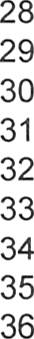
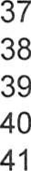
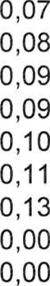
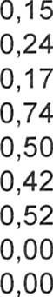
48450763VL Těleso otopné litinové Kalor 3 500/í 60 s čelni pl. - 12 článků
48450763VL Těleso otopné litinové Kalor 3 500/í 60 s čelni pl. - 13 článků
48450763VL Těleso otopné litinové Kalor 3 500/160 s čelni pl. - í4 článků
48450763VL Těleso otopné litinové Kalor 3 500/160 s čelni pl.-í5 článků
48450763VL Těleso otopné litinové Kalor 3 500/160 s čelm pl. - 16 článků
48450763VL Těleso otopné litinové Kalor 3 500/1 60 s čelrí pl. - 17 článků
48450763VL Těleso otopné litinové Kalor 3 500/160 s čelrí pl. - 21 článků
7351 53300R Připlatek za odvzdušňovací ventil
998735102R Přesun hmot pro otopná tělesa, výšky do 12 m
100-OO1UT Topnázkouška
100-002UT NapuštěniaodvzdušněnHopnéhosystému
1 00-003UT Vypouštěrí topného systému
OO1 Stavebrí přípomoce 7%
002 0dvoz a likvidace demontovaného a wbou
kus
kus
kus
kus
kus
kus
kus
kus
t
souí
kpl
kpl
kpl
2,00
3,00
2,00
8,00
5,00
4,00
4,00
36,00
7,82
1 00
1 00
1 00
1 00
1 00
7 867,20
8 424,90
9 288,40
9 889,00
i0599,60
11310,20
13 932,60
103,40
938,30
2 750,00
2 035,00
1 650,00
13750,00
6 600,00
15 734,40
25274,70
i8576,80
79112,00
52 998,00
45 240,80
55 730,40
1 792,96
O,OO
O,OO
O,OO
O,OO
O,OO
O,OO
Celkem:
O,OO
O,OO
O,OO
O,OO
O,OO
O,OO
O,OO
1 929,44
7 341,54
2 750,00
2 035,00
1 650,00
13750,00
6 600,00
15 734,40
25274,70
18576,80
79112,00
52 998,00
45 240,80
55 730,40
3 722,40
7 341,54
2 750,00
2 035,00
1 650,00
Í3750,00
6 600,00
596 384,47
0 00
0 00
0 00
0 00
0 00
0 00
0 00
0 00
0 00
0 00
poznámka

EI - REKAPITULACE
REKONSTRUKCE SOClÁLNiHO ZAŘiZENi A STÁVAJiCÍlCH INSTALACi V DM AREÁLU
VOŠL A SŠL B. SCHWARZENBERGA, PiSEK
2. ETAPA - SEVERNÍI ČÁST 2.-5.NP
D.1.4 TPS - SILNOPROUDÁ ELEKTROTECHNIKA, ELEKTRONICKÉ KOMUNIKACE
Rekapitulace nákladů
Dodávka
Materiál silnoproud
Montáž silnoproud
Materiál slaboproud
Montáž slaboproud
Montáž na stávajících
zařízerích, demontáže hod
Zednické práce hod
Lehké přenosné lešení do
1,2m m2
Likvidace odpadu -
354
352,00
330,00
44,00
246 400,00
775 939,42
564 719,45
65 338, i6
71 736,98
60 544,00
50 820,00
15 576,00
Elektroinstalace bez DPH celkem 1 857 674,02
Dodávka
Rozváděč R2. 1
Rozváděč R3. "I
Rozváděč R4. 1
Rozváděč R5. 1
60 500,00
60 500,00
60 500,00
64 900,00
60 500,00
60 500,00
60 500,00
64 goo,oo
Písek, listopad 2020
Stránka 32

EI - SILNO
Stránka 33
_REK_ONSTRUKCE SOClÁLNiHO ZAŘiZENi A ST ÁVAJiCÍCH INST ALAC_Q____VDM AREÁLU
VOSL A SŠL B. SCHWARZENBERGA, PíSEK
2. ET APA - SEVERNI ČÁST 2.-5.NP
I
D.1.4 TPS - SILNOPROuDA ELEKTROTECHNIKA, ELEKTRONICKÉ KOMUNIKACE
Elektroinstalace silnoproudá
Materiál a montáž |  |  |  |  |  |  |  |  |  |  |  |  |  | Mont..
 |  | mj |  |  | Počet |  | Materiál |  |  | Mat. celkem |  | Montáž
Montáž rozváděčů ocelplechových, pl; |  | ks |  |  | 4 |  |  |  | O,OO |  |  | ggo,oo |  | 3 960,00
Při o'ení ventilátoru  Požární pěna |  | ks  m2 |  |  | 8 |  |  |  | O,OO |  |  | 220,00 |  | 1760,00  3 520,00
 |  |  |  |  | 4 |  | I 650,00 |  | 6 600,00 |  |  | 880,00
Svítidlo včetně zdrojů
LED svítidlo zapuštěné, rastr 600x600  mm, 1xLED 42 W, 4932 Im, Ra80,  4000K, a a 1P40 ks  LED svítidlo přisazené, 1xLED 53 W,  5725 Im, Ra80, 3000K, PC kryt, 1P40 ks  LED svítidlo přisazené, 4xLED 13,8  W, 1231,5 Im, Ra80, 3000K, opálový  kryt,1P40 ks |  |  |  | 47 1320,00  41 1760,00 |  |  |  |  | 62 040,00  72 160,00 |  | 330,00 15 510,00  I  330,00 13530,00  330,00 0,OO  _ 330,00 8 250,00  330,00 5 280,00
 |  |  |  | o  25  16 |  | 990,00 0,OO  726,00 18150,00  495,00 7 920,00
Žárovkové svítidlo přisazené,  interiérové, mléčné sklo, montura  ,polykarbonát, (2 x LED 15W),IP44  Žárovkové svítidlo přisazené,  interiérové, mléčné sklo, montura  polykarbonát, (lx LED 15W),1P43 | ks  ks
6L5EODQsIvmítidRIoa8pOři,s3aOzOe0nKé: 1,xCLEk ,D 6_31PW40, ikS __ |  |  |  | 16 |  | _ 1 980,00 |  | 31 680,00 |  |  | 330,00 |  | 5 280,00

EI - SILNO
Stránka 34
Nouzové svítidlo přisazené s  vestavěným akumulátorem ů x LED  8W, 1 hod, IP44 |  | ks |  | 20 |  | 1 540,00 |  | 30 800,00 | 330,00 |  | 6 600,00
Sada piktogramů |  | ks |  | 2 |  | 165,00 |  | 330,00 | -O,OO |  | O,OO
Svítidlo stávající demontáž, vyčištění,
montáž, připojení
Zářivkové svítidlo přisazené,  zapuštěné | ks |  |  | 8 0,OO O,OO |  |  |  |  | 495,00 |  | 3 960,00
1 9'14-,00
4 092,00
Spínač kompletní
 |  |  |  |  |  |  |  |  | 88,00 |  | 1 056,00
Řazení O1  Razení 05 | ks |  | 12 |  | 159,50
 |  |  |  |  |  |  |  |  | 88,00 |  | 2112,00
 | ks |  | 24 |  | 170,50
Řazení 06 | ks |  | 31 |  | 173,80 |  | 5 387,80 |  | 88,00 |  | 2 728,00-
Řazení 07  Razení 1/O | ks  ks |  | 38 |  | 173,80 |  | 6 604,40 |  | 88,00 |  | 3 344,00
 |  |  | 8 |  | 160,60 |  | 1 284,80 |  | 88,00 |  | 704,00
Zásuvka kompletní
Jednoduchá zapuštěná
Jednoduchá zapuštěná s přepět'ovou
ochranou
Dvojzásuvka zapuštěná s natočenými
horními zdířkami
 | k-s ---- |  | -6-0 |  | ------- 156,20 |  | 9 372,00  O,OO |  | -99-,00- |  | -5 940,00
 |  |  |  |  |  |  |  |  | O,OO O,OO
 | ks |  | o |  | O,OO
 | ks |  | 138 |  | 165,00 |  | 22 770,00  O,OO |  | 99,00 | 13662,00
Dvojzásuvka s přepět'ovou ochranou  s natočenami horními zdířkami | ks |  | o |  | O,OO |  |  |  | O,OO | O,OO
Svorkovnice ochranného pospojování | ks
 |  |  | 12 |  | 220,00 |  | 2 640,00  2118,60 |  | 143,00 | 1 716,00
Krabice přístrojová hluboká pod  omítku  Krabice protahovací | ks |  | 321 |  | 6,60
 |  |  |  |  |  |  |  |  | 33,00 | 10593,00
 | ks |  | 8  68 |  | 38,50  38,50 |  | 308,00  2 618,00 |  | 66,00 | 528,00-
Krabicová rozvodka prům 68 mm | ks
 |  |  |  |  |  |  |  |  | 99,00 | 6 732,00
Krabicová rozvodka prům 97 mm  Krabice odbočná prům 125 mm  Krabicová rozvodka nástěnná vč  svorek | ks |  | 52 |  | 42,90 |  | 2 230,80 |  | 99,00 | -5148,00
 | ks |  | 8 |  | 46,20 |  | 369,60 |  | 66,00 | 528,00-
 | ks |  | 96 |  | 37,40 |  | 3 590,40 |  | 110,OO | 10 560,00

EI - SILNO
Stránka 35
Vodič CYA 2,5  Vodič CYA 4 |  | m  m |  |  | 32 |  | g,go |  |  | 316,80 |  | 24,20 |  |  | 774,40
 |  |  |  |  | 210 |  | 13,20 |  |  | 2 772,00 |  | 24,20 |  |  | 5 082,00
Vodič CYA 6
Vodič CYA 25
Svorka Bernard
 |  | m  m  ks |  | 564  4EÍ |  |  | 20,90  70,40 |  | _ 11787,60  3 379,20 |  |  | 24,20  33,00 |  |  | 13648,8Q  1 584,00
 |  |  |  | 48 |  |  | 44,00 |  | 2112,00 |  |  | 88,00 |  |  | 4 224,00
 |  | m |  | -40 |  |  | 24,20
Trubka plastová ohebná prům 42 mm
 |  |  |  |  |  |  |  |  | 968,00 |  |  | 38,50 |  |  | 1 540,00
Trubka plastová ohebná prům 50 mm |  | m |  | 38
 |  |  |  |  |  |  | 44,00 |  | 1 672,00 |  |  | 38,50 |  |  | 1463,00
Lišta LV 40x15 | m |  |  | 330 |  |  | 19,80 |  | 6 534,00 |  |  | 44,00 |  | 14520,00
Lišta LV 40x40 | m |  |  | 120  460 |  |  | 26,40  308,00 |  | 3168,00  141680,00 |  |  | -44,00  132,00 |  | 5 280,00  60 720,00
Žlab drátěný 200/54 mm, vč  spojovacích a nosných prvků | m
Ocelové konstrukce | kg |  |  | 157 |  |  | 55,00 |  | 8 635,00 |  |  | 22,00 |  | 3 454,00
Kabel CYKY 2Ax1,5  Kabel CYKY 3AXal5 | m -- -422 |  |  |  |  |  | --- - 9- ,-9-0 |  | 4177,80 -- - '-7-,-Š-6- |  |  |  |  | - 11Ó0_-5-,0-0-  10945,00
 | m |  | 398 |  |  |  | 12,10 |  | 4815,80 |  | 27,50
 |  |  |  |  |  |  |  |  | 37 ů12,80 |  | 27,50 |  |  | 77 IIO,OO
Kabel CYKY _3Cx1,5  Kabel CYKY 3Cx2,5  Kabel CYKY 4Dx'1,5  Kabel CYKY 5Cx1,5  Kabel CYKY 5Cx4 | m |  | 2 804 |  |  | 13,20
 |  |  |  |  |  |  |  |  | 106524,00 |  | 27,50 |  |  | 133155,00
 | m |  | 4 842 |  |  | 22,00
 |  |  |  |  |  |  |  |  | 704,00 |  | 27,50 |  |  | 880,00
 | m |  | 32 |  |  | 22,00
 | m |  | 102 |  |  | 26,40 |  |  | 2 692,80 |  | 27,50 |  |  | 2 805,00
 | m |  | o |  |  | O,OO |  |  | O,OO |  | O,OO  33,00 |  |  | O,OO  4 224,00
Kabel CYKY 4Bx25 | m  m |  | 128 |  |  | 330,00 |  |  | 42 240,00
 |  |  | 84 |  |  | 35,20 |  |  | 2 956,80 |  | 27,50 |  |  | 2 310,00
Kabel CYKY 7Cx1,5
ks
ks
 |  |  | 98  106 |  |  | O,OO  O,OO |  |  | O,OO |  | 55,00 |  |  | 5 390,00
Ukončení kabelů
 |  |  |  |  |  |  |  |  | O,OO |  | 16,50 1749,00
Ukončení vodičů
Měření impedance smyčky 3fáz
 |  |  |  |  |  |  |  |  | O,OO |  | 33Ó,00 |  | 1 320,00
 | ks  ks  ks |  | 4 |  |  | O,OO
 |  |  | 81  1 |  |  | O,OO  O,OO |  |  | O,OO  O,OO |  | __ 220,00  6 600,00  3 300,00 |  | -17 820,00  6 600,00  9 900,00
Měření impedance smyčky 1fáz
Výchozí revize
íVíěření osvětlenosti sousta  PD skutečného provedení | ks  ks |  | 3  1 |  |  | O,OO |  |  | O,OO
 |  |  |  |  |  | O,OO |  |  | O,OO |  | 1 650,Ci-0 |  | I ě3-50,00
Součet |  |  |  |  |  |  |  | 679 129,00 |  |  |  |  | 532 754,20
Prořez 5% |  |  |  |  |  |  |  | 18 932,87
Podružný materiál 5 % |  |  |  |  |  |  |  | 33 956,45

EI - SILNO
Stránka 36
lllll
Součet |  |  |  | 732 018,32
 |  |  |  | 43 921 ,10 |  | 31 965,25
PPV 6%
iCelkem 775939,42 564719,45'

EI - SLABO
REKONSTRUKCE SOClÁLNiHO ZAŘiZENÍ A ST ÁVAJiCiCH INST ALACi V DM AREÁLU
VOŠL A SŠL B. SCHWARZENBERGA, PiSEK
2. ET APA - SEVERNÍ ČÁST 2.-5.NP
D.1.4 TPS - SILNOPROUDÁ ELEKTROTECHNIKA, ELEKTRONICKÉ KOMUNIKACE
Elektroinstalace slaboproudá
Materiál a montáž
Zásuvka kompletní
Telefonní
Reproduktor 6W, 1 00V, 92dB, 150-20000 Hz
(čSN EN 60849)
Domácí telefon audio
Kabel CYKY 2Ax1,5
Kabel CYKY 2Ax2,5
Kabel SYKFY 2x2xO,5
Kabel SYKFY 5x2xO,5
Kabel SYKFY 15x2xO,5
Vodič CYA 2,5
Krabice přístrojová hluboká pod omítku
Krabice protahovací
Krabicová rozvodka prům 68 mm
Krabice odbočná prům 125 mm
Krabice KT 250
Trubka plastová ohebná prům 29 mm
Trubka plastová ohebná prům 42 mm
Lišta LV 40xč 5
Lišta LV 40x40
Ostatní instalační materiál
Oživení, proškolení, příprava technických podkladů
mj
ks
ks
ks
m
m
m
m
m
m
ks
ks
ks
ks
ks
m
m
m
m
ks
ks
Počet Materiál
8
28
8
332
15
24
275
35
65
231 ,OO
957,00
781 ,OO
9,90
17,60
8,80
17,60
27,50
9,90
6,60
8,80
33,00
49,50
97,90
12,10
26,40
19,80
30,80
2 200,00
O,OO
Mat. celkem Montáž
1 848,00
26 796,00
6 248,00
3 286,80
264,00
211 ,20
4 840,00
962,50
643,50
52,80
387,20
1 188,00
2178,00
1174,80
750,20
1716,00
2613,60
1 909,60
2 200,00
O,OO
88,00
275,00
220,00
27,50
27,50
27,50
27,50
27,50
27,50
30,80
33,00
38,50
66,00
88,00
38,50
44,00
44,00
44,00
1650,00
3 850,00
Mont. Celk.
704,00
7 700,00
1760,00
9130,00
412,50
660,00
7 562,50
962,50
1787,50
246,40
1452,00
I 386,00
2 904,00
1 056,00
2 387,00
2 860,00
5 808,00
2 728,00
1650,00
3 850,00
Stránka 37

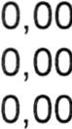
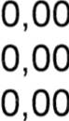
E] - SLABO
Výchozí revize položka obsahuje i náklady na
použití měřících přístrojů a speciálního nářadí
PD skutečného provedení
Ukončení kabelů
1
1
57
3 300,00
I100,OO
110,OO
3 300,00
1 100,OO
6 270,00
Stránka 38

Příloha č. 6 - Soupisy prací
DBD CONTROL SYSTEMS, spol. s r.o.
3/41
ROZPOČET
Stavba: DM VOŠL a SLŠ Písek
Objekt: ll.ETAPA-Severníčástobjektu Zpracoval:
Část: D.14.6 - Elektrícká požárrí signalízace
Objednatel: Datum:
Zhotovitel: 14.12.2020
=OZiCl |  |  | TVP |  |  | Popis zařízerí |  |  | VýltlLltt.  /  dodavat  ůl |  |  | MJ |  |  | -očel |  |  | Materiál |  |  |  |  |  |  | , Práce |  |  |  |  |  |  | Celkem
 |  |  |  |  |  |  |  |  |  |  |  |  |  |  |  |  |  | Cena |  |  | Celkem |  |  |  | Cena |  |  | Celkem
 |  |  |  |  |  |  |  |  |  |  |  |  |  |  |  |  |  | Kč/ks |  |  | Kč |  |  |  | Kč/ks |  |  | Kč |  |  |  | Kč
Poznámka:  Poznámka: |  |  |  |  |  | Pokud se v dokumentaci vyskytují obchodní nazvy někte,ých výro'»ků nebc dodávek,  případně jiná označení mající vztah ke konkrétnímu dodavateli, jedná se o doporučené
Poznámka: |  |  |  |  |  | řešení (vymezení stávajícího standardu) a uchazeč je oprávněn navrhnout jiné,
Poznámka: |  |  |  |  |  | technicky a kvalitativně, srovnatelné řešení. I l' I I I
ZařízeríEPS 262845,0 71 885,0 334730,0
 |  | MHY 734  06XV.82!5114  o |  |  | a3tivrí hlásiče  Nástavec pro patici (mezikruží pro kabely)  Hlásič kouře optický interaktivní ""' |  |  |  |  |  | ks |  |  | 89 |  |  | 220,0 |  |  | 19 580,0 |  |  | 330,0 |  |  |  | 29 370,0 |  |  |  | 48 950,(_  2 750,0
 |  |  |  |  |  |  |  |  |  |  | ks |  |  | 10 |  |  | 165,0 |  |  | 1 650,0 |  |  | 110,O |  |  |  | 1 100,O
 |  |  |  |  |  |  |  |  |  |  | ks |  |  | 73 |  |  | I 639,0 |  |  | 119 647,0 |  |  | 220,0 |  |  |  | 16 060,0 |  |  |  | 135 707,0
 |  | MHG 262
 |  | MHG 262i  MHG 862 |  |  | Hlásičkouře o6tický interaktivní s izolátorem  Hlásič multisenzorový interaktivrí |  |  |  |  |  | ks |  |  | 8 |  |  | I 738,0 |  |  | 13 904,0 |  |  | 220,0 |  |  |  | i 760,0 |  |  |  | 15 664,0  16 632,0
 |  |  |  |  |  |  |  |  |  |  |  |  |  | 8 |  |  | 1 859,0 |  |  | 14 872,0 |  |  | 220,0 |  |  |  | i760,0
ks
ks
ks
 |  |  |  |  |  |  |  |  |  |  |  |  |  | IŤŘ_  21 |  |  | __1_7_!32,0  2 464,0 |  |  | ___32 076,0_  51 744,0 |  |  | __2_7_5_ ,o  330,0 |  |  |  | _ _ __4_950,0_  6 930,0 |  |  |  | ____ 37_026,0  58 674,0
MHA_142  MHY 924/S |  |  |  |  | HlásiČ tIaČitkový_adresovateIný_nebo_konvenČní  Adresný modul se sirénou  Akumulátor P-169V 9V 160mA NiMH ro MHY 924  Popisné štltky jednotlivých prvků systému EPS (105  automatickÝch hláSičů. 18 tlačítek atd.1
 | AKU P-169V |  |  |  |  |  |  |  |  |  | ks  kpl |  |  | _ 21 |  | 352,0 |  |  |  | -i 392,0 |  | 55,0 |  |  |  |  | 1155,0 |  |  | 8 547,0
 |  |  |  |  |  |  |  |  |  |  |  |  |  | 1 |  | 1 980,0 |  |  |  | I 980,0 |  | 8 800,0 |  |  |  |  | 8 800,0 |  |  | IO 780,0
Kabely 48620,0 52360,0100980,0
PRAFlaGuar Bezhalogenový nizkofrekvenčnl-sděIovacl kabel stíněný,  d 2x2xO.8 funkčni při požáru  Hnědý stlněný kabel 2x2xO,8 PH120-R dle ZP-27/2008, |  |  |  |  |  |  |  |  |  |  | m |  |  | i700 28,6 |  |  |  |  |  | 48 620,0 30,8 |  |  |  |  |  |  | 52 360,0 100 980,0
 |  |  |  |  |  |  |  |  |  |  |  |  |  |  |  |  |  |  |  |  |  | I "' |  |  |  |  | -' I
EIektroínstalačnímateriál 80168,0 113982,0 194150,0
 |  |  |  | V-ňňkánídrážk '7x7cm -" -""""'  Drážkováni šiře 5x5 cm cíhla  Prostupy stavebni konstrukci |  |  |  |  |  | brn- |  |  |  | "' 20 |  |  |  |  |  | T5,0 |  | 4-9,Š' |  |  |  |  | gg-o,Ó |  |  | gg-,_o'Ó  22 440,0
 |  |  |  |  |  |  |  |  |  | bm  kpl |  |  |  | _680  3 |  |  |  |  |  | _ O,O  O,O |  | 33,0 |  |  |  |  | 22 440,0
 |  |  |  |  |  |  |  |  |  |  |  |  |  |  |  |  |  |  |  |  |  | 440,0 |  |  |  |  | 1 320,0 |  |  | 1 320,0
 |  |  |  | elektroinstalaČrí ohebná trubka 32mm, samozhášivá,  nlzká mechanická odolnost rotahovaď drát  PŘiCHYTKA 1-stranná 10 mm |  |  |  |  |  | bm |  |  |  | 680 |  | 23,Í |  |  |  | 15708,0 |  | 20,9 |  |  |  |  | 14 212,0 |  |  | 29 920,0
 |  |  |  |  |  |  |  |  |  | ks |  |  | -3400 |  |  | 6,1 |  |  | 20 570,0 |  |  | 11 ,O |  |  |  | 37 400,0 |  |  | l 57 970,0
 |  |  |  | šroub do betonu |  |  |  |  |  | ks |  |  | 3400 |  |  | " 9,4 |  |  | 31 790,0 |  |  | _ 8,8 |  |  |  | ';>g9200  3 300,0 |  |  | [
 |  |  |  | Ostatní montážrí a instalaČní materiál (wuty, hmoždinky,  h V Í k s ra DIN li w v rk .  Požární ucpávky 300 x 300 mm |  |  |  |  |  | kpl  kpl |  |  | í |  |  | 5 500,0 |  |  | 5 500,0 |  |  | -"'3 300,0
 |  |  |  |  |  |  |  |  |  |  |  |  | - "3 |  |  | 1650,0 |  |  | 4 gso,o |  |  | í 100,O |  |  |  | 3 300,0 |  |  | 825_,_00  2 750,0
 |  |  |  |  |  |  |  |  |  |  |  |  | 5 |  |  | 330,0 |  |  | 1 650,0 |  |  | 220,0 |  |  |  | 1100,O
 |  |  |  | Elastický protipožárni tmel, 600m1 iiiiii |  |  |  |  |  | ks

Příloha Č. 6 - Soupisy prací
DBD CONTROL SYSTEMS, spol. s r.o.
4/41
%ZiC4 |  | TVP |  | Popis zařízení |  | VjíOuUtí  /  dodavat  ol |  | MJ |  | -oče1 |  | Materiál |  |  |  | Práce |  |  |  | Celkem
 |  |  |  |  |  |  |  |  |  |  |  | Cena |  | Celkem |  | Cena |  | Celkem
 |  |  |  |  |  |  |  |  |  |  |  | Kč/ks |  | Kč |  | Kč/ks |  | Kč |  | Kč
 |  |  |  | Služby |  | 0,0 51 480,0 51 480,0
 |  |  |  | _ý7acován1 arobrí dokumentac-e |  |  | kpl |  | Í |  |  |  | _ O,O |  | 5 500,0 |  | 5 500,0 |  | 5 500,0
 |  |  |  |  |  |  | kpl |  | 1 |  |  |  | " O,O |  | 4 400,0 |  | 44C),00  8 800,0 |  | j44000  8 800,0
 |  |  | +gpnfigurace ústředny EPS
 |  |  |  |  |  |  | kpl |  | 1 |  |  |  | _ O,O |  | EI' 800,0
 |  |  | Oživenl systému EPS_
 |  |  | Funkč-nÍ zkoušky, uvedeni do provozu__ |  |  |  | h |  | 48 |  |  |  | -"' _, O,O |  | 440,0 |  | 21 120,0 |  | 21 120,0
 |  |  |  |  |  |  |  |  |  |  |  |  | __2,,, o,o |  | 880,0 |  | 1 760,0 |  | 1760,0
 |  |  | ZaškolenÍ'personálu o6ň1uhy a údržby7-' |  |  |  | h |  | 2
 | Vyhotove-rí dokumentace skuteČného-stavu, návodu pro  :obsluhu a oodkladů oro orovozni řád |  |  |  |  |  | kpl |  | I |  |  |  | ---"" O,O |  | 4 400,0 |  | 4 400,0 |  | 4 400,0
 | iRežijní'náklady " ' " " I |  |  |  |  |  | kpl |  | ii |  |  |  | O,OI 5500,0 |  |  |  | 5 500,0 |  | 5 500,0

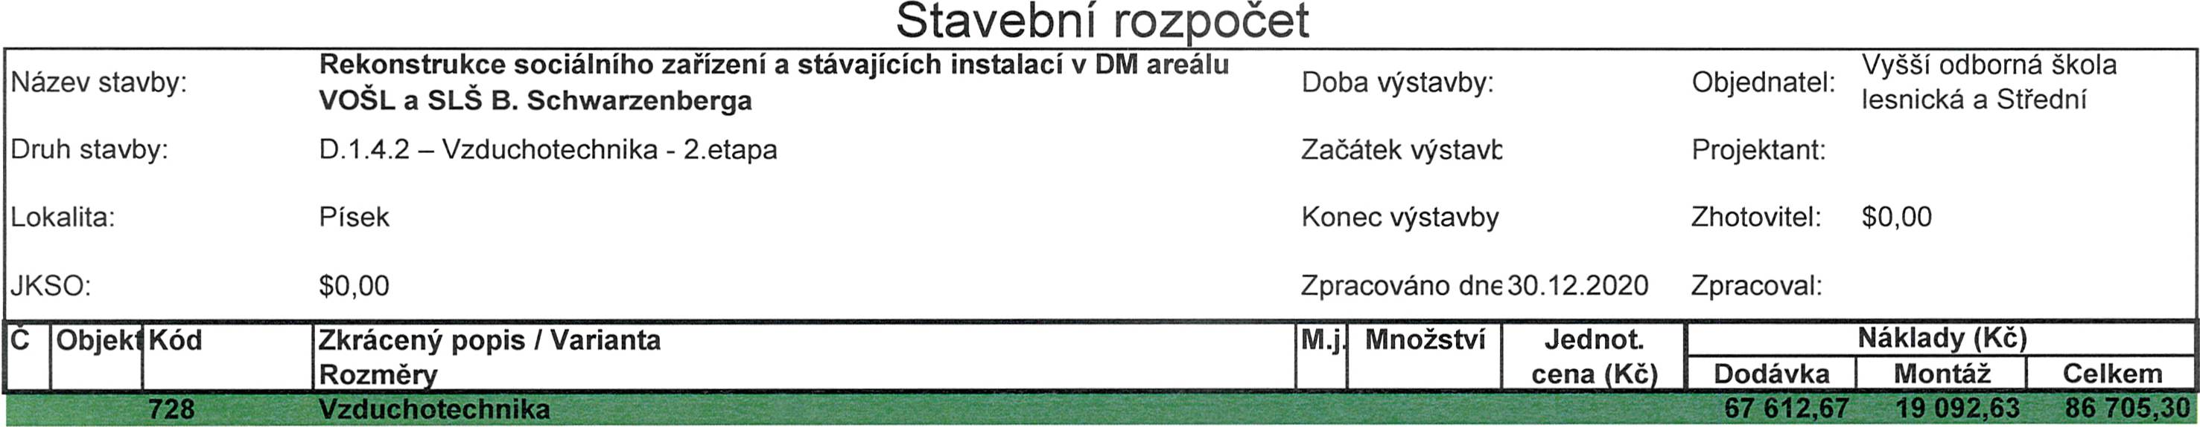
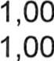
728611814R Dmtž ventilátoru radiál.nízkotl.potrub. do O,13 m2 kus
728112812R Demontáž potrubí plechového kruhového do d 200 mm m
728611611 R Mtž ventilátoru radiál.nízkotl.nástěn. do d IOO mm kus
6009 Malý radiální ventilátor se zpětnou kpapkou 75m3/h, 120Pa, 0,03kW, 230V + i kpl
72861 I 11 3R Mtž ventilátoru radiál. nízkotl. potrub. do O,07m2 kus
6009 Potrubní radiální ventilátor se zpětnou kpapkou 1 00m3/h, 200Pa, 0,06kW, 23( kpl
728413521 R Montáž talířového ventilu kruhové do d 100 mm kus
100-002 Talířový ventil odvodní kovový DNíOO včetně zděře kus
728212712R Montáž střišky nebo hlavice plech.kruh.do d 200 mm kus
5016 Výfuková hlavice VHO 140, včetně oplechování prostupu kus
728211421 R Montáž klapky plechové čtyřhranné do O,96 m2 kus
1010 Přetlaková klapka do dveří 2000x500, otevírací přetlak 50Pa kus
728112111 R Montáž potrubí plechového kruhového do d 100 mm m
1028 Kruhové potrubí SPIRO do DN100 včetně závěsů a tvarovek bm
72811211 2R Montáž potrubí plechového kruhového do d 200 mm m
4030 Kruhové potrubí SPIRO do DN140 včetně závěsů a tvarovek bm
350-251 Tepelná izolace tl. 20mm povrch Alfol (omyvatelná), připevněná na samolepíc m2
150-252 Tepelná izolace tl. 40mm povrch Alfol (omyvatelná), připevněná na samolepíc m2
112-904 ProtipořárníucpávkaDN100 kus
112-905 Protipořární ucpávka DN140 kus
312-915 Nátrubek oro odvod kondenzátu na ootrubí kus
OO1
002
Stavební přípomoce 5%
Odvoz a likvidace demontovaného a
kpl
5,00
30,00
6,00
6,00
2,00
2,00
4,00
4,00
2,00
2,00
1 ,OO
1 ,OO
15,00
15,00
30,00
30,00
12,00
7,00
8,00
2,00
2,00
495,00
93,50
500,50
3 795,00
682,00
4 023,80
55,00
158,40
132,00
756,80
275,00
2 750,00
110,OO
192,50
137,50
385,00
247,50
286,00
1 320,00
2 035,00
385,00
3 850,00
1 650,00
O,OO
O,OO
O,OO
22 770,00
O,OO
8 047,60
O,OO
633,60
O,OO
1 513,60
O,OO
2 750,00
O,OO
2 887,50
O,OO
11 550,00
2 042,53
i 398,01
9 507,26
3 819,34
693,24
O,OO
O,OO
Celkem:
2 475,00
2 805,00
3 003,00
O,OO
1 364,00
O,OO
220,00
O,OO
264,00
O,OO
275,00
O,OO
1 650,00
O,OO
4125,00
O,OO
927,47
603,99
1052,74
250,66
76,76
3 850,00
1 650,00
2 475,00
2 805,00
3 003,00
22 770,00
1 364,00
8 047,60
220,00
633,60
264,00
1 513,60
275,00
2 750,00
1 650,00
2 887,50
4125,00
11 550,00
2 970,00
2 002,00
10560,00
4 070,00
770,00
3 850,00
1 650,00
92 205,30
Poznámka.
Materiály jmenovitě uvedené v rozpočtu nejsou závazné, jsou reprezentanty určeného kvalitativního standardu. Zhotovitel může použít i jiných kvalitativně obdobných

